TRƯỜNG ĐẠI HỌC NGUYỄN TRÃI
KHOA CÔNG NGHỆ THÔNG TIN



ĐỒ ÁN TỐT NGHIỆP
ĐẠI HỌC
ĐỀ TÀI
THIẾT KẾ VÀ XÂY DỰNG WEBSITE IFIXZONE.COM SỬ DỤNG ASP.NET CORE MVC FRAMEWORK
VÀ SQL SERVER

Giảng viên hướng dẫn : Th.S Trịnh Văn Chung
Sinh viên thực hiện : Đinh Công Định
Lớp : K22CNT4
Mã sinh viên : 2210900095

Hà Nội – 2025
TRƯỜNG ĐẠI HỌC NGUYỄN TRÃI
KHOA CÔNG NGHỆ THÔNG TIN

ĐỒ ÁN
TỐT NGHIỆP ĐẠI HỌC
ĐỀ TÀI
THIẾT KẾ VÀ XÂY DỰNG WEBSITE IFIXZONE.COM SỬ DỤNG ASP.NET CORE MVC FRAMEWORK
VÀ SQL SERVER

Giảng viên hướng dẫn : Th.S Trịnh Văn Chung
Sinh viên thực hiện : Đinh Công Định
Lớp : K22CNT4
Mã sinh viên : 2210900095

Hà Nội - 2025

LỜI CẢM ƠN
Trước tiên, em xin bày tỏ lòng biết ơn sâu sắc đến thầy Trịnh Văn Chung, người đã tận tình hướng dẫn, định hướng và hỗ trợ em trong suốt quá trình thực hiện đồ án. Thầy không chỉ giúp em xác định rõ mục tiêu và phạm vi nghiên cứu của đề tài Xây dựng website iFixZone, mà còn truyền đạt cho em những kiến thức chuyên môn và kinh nghiệm thực tiễn quý báu trong lĩnh vực công nghệ thông tin và phát triển hệ thống web. Những góp ý và chỉ dẫn của thầy đã giúp em tiếp cận vấn đề một cách khoa học, logic và sát với yêu cầu thực tế.
Em cũng xin gửi lời cảm ơn chân thành đến Ban Giám hiệu, cùng toàn thể quý thầy cô Khoa Công nghệ Thông tin – Trường Đại học Nguyễn Trãi, những người đã tận tâm giảng dạy, trang bị cho em nền tảng kiến thức vững chắc trong suốt quá trình học tập. Sự quan tâm, tạo điều kiện thuận lợi của nhà trường đã giúp em có môi trường học tập và nghiên cứu tốt nhất để hoàn thành đồ án này.
Đặc biệt, em xin gửi lời cảm ơn đến những cá nhân và đơn vị đang hoạt động trong lĩnh vực sửa chữa thiết bị điện tử, kinh doanh linh kiện công nghệ, bao gồm các chủ cửa hàng, kỹ thuật viên và khách hàng đã nhiệt tình chia sẻ thông tin, kinh nghiệm thực tế. Những tư liệu này là cơ sở quan trọng giúp em phân tích, đánh giá và xây dựng hệ thống iFixZone một cách sát với nhu cầu thực tiễn.
Không thể không nhắc đến gia đình – những người luôn là chỗ dựa vững chắc, là nguồn động viên to lớn giúp em vượt qua những khó khăn trong suốt quá trình thực hiện đồ án. Sự ủng hộ về tinh thần lẫn vật chất của gia đình chính là động lực quan trọng giúp em kiên trì theo đuổi mục tiêu của mình.
Cuối cùng, mặc dù em đã cố gắng hết sức để hoàn thành bài đồ án này một cách tốt nhất, nhưng chắc chắn vẫn không thể tránh khỏi những thiếu sót. Em rất mong nhận được sự đóng góp, nhận xét từ quý thầy cô và những người quan tâm để có thể hoàn thiện hơn trong tương lai.
Một lần nữa, em xin gửi lời cảm ơn chân thành đến tất cả những ai đã đồng hành, giúp đỡ em trong quá trình nghiên cứu và hoàn thành đồ án này.

Đinh Công Định

LỜI CAM ĐOAN
Em xin cam đoan rằng đồ án tốt nghiệp với đề tài “Xây dựng website iFixZone – Linh kiện & Dụng cụ sửa chữa điện tử” là kết quả nghiên cứu, học tập và thực hiện của riêng em dưới sự hướng dẫn của Thầy Trịnh Văn Chung. Toàn bộ nội dung trong đồ án được em tổng hợp từ quá trình tìm hiểu tài liệu, nghiên cứu thực tế và triển khai hệ thống; các số liệu, hình ảnh, bảng biểu và nội dung trích dẫn (nếu có) đều được ghi rõ nguồn gốc và tuân thủ đúng quy định về trích dẫn tài liệu khoa học.
Em xin chịu hoàn toàn trách nhiệm trước Nhà trường và Khoa Công nghệ Thông tin về tính trung thực, nguyên bản và hợp pháp của nội dung đồ án. Đề tài này không sao chép từ bất kỳ công trình nghiên cứu, luận văn hay đồ án nào khác. Những phần nội dung kế thừa, tham khảo từ các tài liệu, giáo trình, bài báo khoa học, website hoặc các nguồn khác đều đã được em ghi nhận và trích dẫn đầy đủ.
Trong suốt quá trình thực hiện, em luôn tuân thủ đúng quy định về học thuật, quy chế đào tạo và các yêu cầu liên quan đến quá trình làm đồ án tốt nghiệp. Những kết quả đạt được trong đề tài là quá trình nỗ lực, tìm hiểu kiến thức, thực hành và vận dụng vào thực tế của bản thân em, không có sự can thiệp hoặc làm thay từ bất kỳ cá nhân, tổ chức nào.
Nếu có bất kỳ sai phạm nào liên quan đến tính trung thực học thuật, bản quyền nội dung hoặc vi phạm quy định của Nhà trường, em xin hoàn toàn chịu trách nhiệm trước Hội đồng chấm điểm và các cơ quan có thẩm quyền.
Em xin cam đoan những điều trên là đúng sự thật.
Sinh viên thực hiện

Đinh Công Định

MỤC LỤC
LỜI CẢM ƠN i
LỜI CAM ĐOAN ii
MỤC LỤC iii
DANH MỤC CÁC TỪ VIẾT TẮT v
DANH MỤC BẢNG BIỂU vi
DANH MỤC HÌNH ẢNH viii
MỞ ĐẦU 1
CHƯƠNG 1: NGHIÊN CỨU CƠ SỞ LÝ THUYẾT VÀ TỔNG QUAN VỀ ĐỀ TÀI 3
1.1. Cơ sở lý thuyết 3
1.2. Tổng quan về đề tài 13
CHƯƠNG 2: PHÂN TÍCH VÀ THIẾT KẾ HỆ THỐNG 17
2.1. Người dùng của hệ thống 17
2.1.1. Guest (Khách vãng lai) 17
2.1.2. Customer (Khách hàng) 17
2.1.3. Staff (Nhân viên) 18
2.1.4. Admin (Quản trị viên) 18
2.2. Thiết kế hệ thống 19
2.2.1. Biểu đồ use case Tổng quát 19
2.2.2. Use case đăng nhập 21
2.2.3. Use case đăng ký tài khoản 21
2.2.4. Use case quản lý người dùng 23
2.2.5. Use case quản lý sản phẩm 24
2.2.6. Use case Quản lý danh mục 25
2.2.7. Use case Quản lý đơn hàng 26
2.2.8. Use case Chức năng đặt hàng 28
2.2.9. Use case Thống kê / Báo cáo 29
2.2.10. Use case xem-tìm kiếm sản phẩm 30
2.2.11. Use case đánh giá sản phẩm 31
2.2.12. Biểu đồ hành động theo dõi đơn hàng 32
2.2.13. Biểu đồ hoạt động đánh giá sản phẩm 33
2.2.14. Biểu đồ hoạt động đặt hàng 34
2.2.15. Biểu đồ tuần tự 35
2.2.16. Biểu đồ lớp 38
2.3. Thiết kế cơ sở dữ liệu 39
2.3.1. Các bảng cơ sở dữ liệu 39
2.3.2. Mối quan hệ giữa các bảng 44
CHƯƠNG 3: XÂY DỰNG HỆ THỐNG 45
3.1. Giao diện của người dùng 45
3.2. Giao diện của quản trị viên 55
3.3. Kiểm thử hệ thống 58
KẾT LUẬN VÀ HƯỚNG PHÁT TRIỂN 62
Kết luận: 62
Hướng phát triển 62
TÀI LIỆU THAM KHẢO 63

DANH MỤC CÁC TỪ VIẾT TẮT
Từ viết tắt | Giải thích
API | Application Programming Interface (Giao diện lập trình ứng dụng)
C# | C-Sharp (Ngôn ngữ lập trình hướng đối tượng)
CSS | Cascading Style Sheets (Ngôn ngữ thiết kế giao diện web)
CSDL | Cơ sở dữ liệu
DOM | Document Object Model (Mô hình tài liệu dạng cây)
HTML | HyperText Markup Language (Ngôn ngữ đánh dấu siêu văn bản)
IDE | Integrated Development Environment (Môi trường phát triển tích hợp)
MS | Microsoft
MVC | Mô hình thiết kế phần mềm Models-Views-Controller
RDBMS | Relational Database Management System (Hệ quản trị cơ sở dữ liệu quan hệ)
SQL | Structured Query Language (Ngôn ngữ truy vấn cơ sở dữ liệu)
T-SQL | Transact-SQL (Ngôn ngữ mở rộng của SQL)
UI | User Interface (Giao diện người dùng)
W3C | World Wide Web Consortium (Tổ chức tiêu chuẩn quốc tế cho World Wide Web)

DANH MỤC BẢNG BIỂU
Bảng 2.1. Bảng mô tả use case Đăng nhập hệ thống 21
Bảng 2.2. Mô tả use case đăng ký tài khoản 22
Bảng 2.3. Mô tả use case quản lý người dùng 23
Bảng 2.4. Bảng mô tả use case quản lí sản phẩm 24
Bảng 2.5. Bảng mô tả use case quản lý danh mục 26
Bảng 2.6. Bảng mô tả use case Quản lý đơn hàng 27
Bảng 2.7. Bảng mô tả use case Chức năng đặt hàng 28
Bảng 2.8. Bảng mô tả use case Thống kê / Báo cáo 29
Bảng 2.9. Mô tả use case xem-tìm kiếm sản phẩm 30
Bảng 2.10. Mô tả use case đánh giá sản phẩm 31
Bảng 2.11. Bảng Users (Người dùng hệ thống) 39
Bảng 2.12. Categories (Danh mục sản phẩm 39
Bảng 2.13. Roles (Vai trò người dùng) 40
Bảng 2.14. UserRoles (Phân quyền người dùng) 40
Bảng 2.15. Bảng Products (Sản phẩm) 40
Bảng 2.16. Carts (Giỏ hàng) 41
Bảng 2.17. Bảng CartItems (Chi tiết giỏ hàng) 41
Bảng 2.18. Bảng Orders (Đơn hàng) 41
Bảng 2.19. OrderDetails (Chi tiết đơn hàng) 42
Bảng 2.20. OrderStatusHistory (Lịch sử trạng thái đơn hàng) 42
Bảng 2.21. Reviews (Đánh giá sản phẩm) 42
Bảng 2.22. ProductSpecifications (Thông số kỹ thuật sản phẩm) 43
Bảng 2.23. Bảng Thông báo 43
Bảng 2.24. View View_Statistics (Thống kê doanh thu) 43
Bảng 3.1.Kiểm thử Đăng ký, Đăng nhập khách hàng 58
Bảng 3.2.Kiểm thử chức năng giỏ hàng 59
Bảng 3.3.Kiểm thử chức năng đặt hàng 59
Bảng 3.4.Kiểm thử hiệu suất chức năng xem và tìm kiếm sản phẩm 59
Bảng 3.5.Kiểm thử hiệu suất chức năng tìm kiếm sản phẩm 60
Bảng 3.6.Kiểm thử hiệu suất chức năng giỏ hàng và đặt hàng 60
Bảng 3.7.Kiểm thử hiệu suất hệ thống khi tải và xử lý dữ liệu 60

DANH MỤC HÌNH ẢNH
Hình 2.1: Sơ đồ ngữ cảnh mức 0 19
Hình 2.2. Sơ đồ use case Tổng quát 20
Hình 2.3. Sơ đồ use case Đăng nhập hệ thống 21
Hình 2.4. Biểu đồ use case đăng ký tài khoản 22
Hình 2.5. Biểu đồ use case quản lý người dùng 23
Hình 2.6. Sơ đồ Use Case Quản lý sản phẩm 24
Hình 2.7. Sơ đồ Use Case Quản lý danh mục 25
Hình 2.8. Sơ đồ Use Case Quản lý đơn hàng 27
Hình 2.9. Sơ đồ Use Case Quản lý chức năng đặt hàng 28
Hình 2.10. Sơ đồ Use Case Quản lý thống kê / báo cáo 29
Hình 2.11. Biểu đồ use case xem-tìm kiếm sản phẩm 30
Hình 2.12. Biểu đồ use case đánh giá sản phẩm 31
Hình 2.13. Biểu đồ hoạt động theo dõi đơn hàng 32
Hình 2.14. Biểu đồ hoạt động đánh giá sản phẩm 33
Hình 2.15. Biểu đồ hoạt động đặt hàng 34
Hình 2.16. Biểu đồ tuần tự Đặt hàng 35
Hình 2.17. Biểu đồ tuần tự Đăng nhập 35
Hình 2.18. Biểu đồ tuần tự quản lý sản phẩm 36
Hình 2.19. Biểu đồ tuần tự quản lý đơn hàng 36
Hình 2.20. Biểu đồ tuần tự thêm vào giỏ hàng 37
Hình 2.21. Biểu đồ tuần tự đánh giá sản phẩm 37
Hình 2.22. Biểu đồ lớp (Class Diagram) 38
Hình 2.21. Mô hình mối quan hệ giữa các bảng 44
Hình 3.1. Giao diện đăng nhập 45
Hình 3.2. Giao diện đăng ký 46
Hình 3.3. Giao diện trang chủ 47
Hình 3.4. Giao diện trang danh sách sản phẩm 49
Hình 3.5. Giao diện footer 50
Hình 3.6. Giao diện mini cart 52
Hình 3.7. Giao diện trang giỏ hàng 53
Hình 3.8. Giao diện trang danh sách đơn hàng 54
Hình 3.9. Giao diện trang hồ sơ người dùng 54
Hình 3.10. Giao diện trang chỉnh sửa hồ sơ 55
Hình 3.11. Giao diện Dashboard 55
Hình 3.12. Giao diện quản lý người dùng 56
Hình 3.13. Giao diện trang sửa admin 56
Hình 3.14. Giao diện xoá admin 56
Hình 3.15. Giao diện quản lý sản phẩm 57
Hình 3.16. Giao diện quản lý danh mục 57
Hình 3.17. Giao diện quản lý đơn hàng 58
Hình 3.18. Giao diện quản lý phân quyền 58

MỞ ĐẦU
1. Lý do chọn đề tài
Trong những năm gần đây, cùng với sự phát triển mạnh mẽ của công nghệ thông tin và thiết bị điện tử, nhu cầu sử dụng linh kiện và thiết bị sửa chữa cho điện thoại, máy tính và các thiết bị công nghệ ngày càng gia tăng. Sự phổ biến của các cửa hàng sửa chữa, kỹ thuật viên tự do và người dùng có nhu cầu tự thay thế linh kiện đã thúc đẩy thị trường kinh doanh linh kiện công nghệ phát triển mạnh mẽ.
Tuy nhiên, thực tế cho thấy nhiều cửa hàng kinh doanh linh kiện và thiết bị sửa chữa hiện nay vẫn chưa có hệ thống bán hàng trực tuyến chuyên nghiệp, việc quản lý sản phẩm, đơn hàng, khách hàng và doanh thu còn rời rạc, chủ yếu thực hiện thủ công hoặc thông qua các công cụ đơn giản, gây khó khăn trong quá trình vận hành và mở rộng kinh doanh. Bên cạnh đó, khách hàng ngày càng có xu hướng tìm kiếm, so sánh và mua linh kiện thông qua các nền tảng trực tuyến, đòi hỏi website phải cung cấp thông tin rõ ràng, thuận tiện và dễ sử dụng.
Xuất phát từ nhu cầu thực tiễn đó, tôi quyết định lựa chọn đề tài “Thiết kế và xây dựng website iFixZone. Sử dụng ASP.NET Core MVC framework và SQL Sever” nhằm nghiên cứu, thiết kế và triển khai một website thương mại điện tử chuyên về linh kiện và thiết bị sửa chữa, góp phần nâng cao hiệu quả quản lý bán hàng và tối ưu hóa trải nghiệm mua sắm của khách hàng.
2. Mục tiêu nghiên cứu
Đề tài này hướng đến các mục tiêu chính sau:
- Nghiên cứu cơ sở lý thuyết về website thương mại điện tử và hệ thống bán linh kiện công nghệ.
- Phân tích yêu cầu và thiết kế website iFixZone phục vụ hoạt động kinh doanh linh kiện và thiết bị sửa chữa.
- Xây dựng website với các chức năng quản lý sản phẩm, danh mục linh kiện, đơn hàng, khách hàng và doanh thu.
- Đánh giá hiệu quả hoạt động của website và đề xuất các hướng phát triển trong tương lai.
3. Phạm vi nghiên cứu
- Đề tài tập trung vào hoạt động bán linh kiện và thiết bị sửa chữa cho các thiết bị công nghệ như điện thoại di động, laptop và các thiết bị điện tử phổ biến.
- Nghiên cứu và xây dựng website iFixZone với các chức năng chính: hiển thị sản phẩm, quản lý danh mục linh kiện, giỏ hàng, đặt hàng, quản lý khách hàng và báo cáo doanh thu.
- Đề tài tập trung vào các giải pháp công nghệ web nhằm nâng cao hiệu quả kinh doanh và quản lý bán hàng.
4. Phương pháp nghiên cứu
Để thực hiện đề tài này, tôi sử dụng các phương pháp nghiên cứu sau:
- Phương pháp nghiên cứu tài liệu: Tìm hiểu các mô hình website thương mại điện tử, tham khảo tài liệu về hệ thống bán hàng trực tuyến và các công nghệ phát triển web hiện nay.
- Phương pháp khảo sát thực tế: Thu thập thông tin từ các cửa hàng kinh doanh linh kiện, kỹ thuật viên và người tiêu dùng về nhu cầu mua linh kiện và thiết bị sửa chữa.
- Phương pháp phân tích và thiết kế hệ thống: Xác định các yêu cầu chức năng và phi chức năng, thiết kế cơ sở dữ liệu, kiến trúc website và giao diện người dùng.
- Phương pháp thực nghiệm: Xây dựng, triển khai và kiểm thử website iFixZone, đánh giá hiệu quả hoạt động của hệ thống so với các yêu cầu ban đầu.
5. Cấu trúc của đồ án
Nội dung của đồ án được chia thành các chương chính như sau:
Chương 1: Nghiên cứu cơ sở lý thuyết và tổng quan về đề tài
Chương 2: Phân tích và thiết kế hệ thống
Chương 3: Xây dựng hệ thống
Kết luận và hướng phát triển
Danh mục tài liệu tham khảo

CHƯƠNG 1: NGHIÊN CỨU CƠ SỞ LÝ THUYẾT
VÀ TỔNG QUAN VỀ ĐỀ TÀI
  - Cơ sở lý thuyết
    - Tổng quan về lập trình thiết kế giao diện website
- Giới thiệu về HTML, HTML5
HTML tạm dịch là ngôn ngữ đánh dấu siêu văn bản. Ngôn ngữ dùng để xây dựng bố cục và định hình một trang web. Đây được xem là ngôn ngữ chính của World Wide Web (WWW). Bằng cách sử dụng ngôn ngữ này, người lập trình chắc chắn đảm bảo các thành phần được hiển thị trên ứng dụng, trình duyệt web như văn bản, hình ảnh, video, hyperlink,... [1].
HTML không phải là một ngôn ngữ lập trình mà chỉ là một ngôn ngữ đánh dấu. Điều này đồng nghĩa với việc HTML không thể thực hiện các chức năng “động”. Nói cách khác, HTML tương tự như phần mềm Microsoft Word, chỉ có tác dụng định dạng các thành phần có trong website [1].
* Ưu điểm :
HTML là một công cụ hữu hiệu giúp người dùng thiết kế và tạo nội dung nhanh chóng cho trang web. Nguyên nhân là bởi HTML sở hữu nhiều ưu điểm nổi bật như sau:
- Kho tài nguyên khổng lồ với cộng đồng người dùng rộng lớn [1].
- Sử dụng mã nguồn mở nên người dùng có thể sử dụng miễn phí [1].
- Hoạt động mượt mà trên hầu hết các trình duyệt [1].
- Cách thức hoạt động đơn giản nên người học có thể dễ dàng nắm bắt được kiến thức để triển khai cho website của mình [1].
- Có thể tích hợp với nhiều ngôn ngữ khác nhau như PHP, Java, NodeJs, Ruby,… giúp người dùng xây dựng được một trang web với nhiều tính năng hấp dẫn [1].
- Sử dụng các markup ngắn gọn và có tính đồng nhất cao [1].
- Quy định theo một tiêu chuẩn nhất định và được vận hành bởi World Wide Web Consortium (W3C) [1].
* Nhược điểm :
- Chỉ áp dụng được cho web tĩnh, không có sự tương tác với người dùng. Nếu muốn trang bị cho web các tính năng tự động thì cần phải sử dụng dịch vụ của bên thứ ba [1].
- Một số trình duyệt còn cập nhật chậm để hỗ trợ các phiên bản mới của HTML, đặc biệt là HTML5 [1].
- Việc kiểm soát cách đọc và hiển thị file HTML của trình duyệt khó thực hiện [1].
- Chỉ áp dụng với cấu trúc nhất định, không có khả năng sáng tạo [1].
HTML5 là một ngôn ngữ cấu trúc và trình bày nội dung cho World Wide Web. Đây là phiên bản thứ 5 của ngôn ngữ HTML, được giới thiệu bởi World Wide Web Consortium (W3C) [1]. HTML5 vẫn sẽ giữ lại những đặc điểm cơ bản của HTML4 và bổ sung thêm các đặc tả nổi trội của XHTML, DOM cấp 2, đặc biệt là JavaScript [1].
b) Giới thiệu về CSS3
CSS3 là phiên bản thứ 3 của CSS và cũng mới nhất hiện giờ, nó thừa hưởng tất cả những gì có trong phiên bản trước và bổ sung thêm nhiều tính năng mới như bo tròn góc, tạo độ bóng, gradient, transitions hay animations cũng như các bố cục mới như multiple-column, flexbox hay grid layout giúp xây dựng bố cục chuyên nghiệp, hiệu ứng chuyển động mượt mà... từ đó hỗ trợ thiết kế website một cách chuyên nghiệp [2].
*Ưu điểm :
- Cải thiện hiệu suất và khả năng tùy chỉnh: CSS3 giúp định dạng giao diện nhanh chóng, thay đổi dễ dàng bằng cách chỉnh sửa một file CSS duy nhất thay vì sửa đổi từng phần tử trong HTML [2].
- Hỗ trợ đồ họa mạnh mẽ: Các tính năng như box-shadow, text-shadow, borderradius giúp tạo hiệu ứng đẹp mắt mà không cần dùng hình ảnh [2].
- Hỗ trợ đa trình duyệt: Hầu hết các trình duyệt hiện đại đều hỗ trợ CSS3, giúp hiển thị giao diện nhất quán [2].
- Hỗ trợ phát video mà không cần plugin: CSS3 kết hợp tốt với HTML5 để hiển thị video mà không cần các plugin của bên thứ ba như Flash [2].
Sự khác biệt giữa CSS và CSS3 :
- Mô hình phát triển: CSS được phát triển dưới dạng một khối thống nhất, còn CSS3 chia thành nhiều module để dễ quản lý và mở rộng [2].
- Hiệu ứng đồ họa: CSS không hỗ trợ hiệu ứng nâng cao, còn CSS3 hỗ trợ gradient, box-shadow, text-shadow [2].
- Bố cục: CSS sử dụng float và position để căn chỉnh, còn CSS3 hỗ trợ Flexbox, Grid Layout, Multi-column [2].
- Hỗ trợ đa phương tiện: CSS không hỗ trợ phát video/audio, còn CSS3 kết hợp với HTML5 để phát video mà không cần plugin [2].
c) Tổng quan về ngôn ngữ lập trình Javascript
Javascript là ngôn ngữ lập trình được nhà phát triển sử dụng để tạo trang web tương tác. Từ làm mới bảng tin trên trang mạng xã hội đến hiển thị hình ảnh động và bản đồ tương tác, các chức năng của Javascript có thể cải thiện trải nghiệm người dùng của trang web. Là ngôn ngữ kịch bản phía máy khách, Javascript là một trong những công nghệ cốt lõi của World Wide Web. Ví dụ: khi duyệt internet, bất cứ khi nào bạn thấy quảng cáo quay vòng dạng hình ảnh, menu thả xuống nhấp để hiển thị hoặc màu sắc phần tử thay đổi động trên trang web cũng chính là lúc bạn thấy các hiệu ứng của Javascript [3].
* Ưu điểm :
- Chương trình rất dễ học [3].
- Ít tương tác với máy chủ [3].
- Khả năng phản hồi nhanh chóng [3].
- Tạo trang web giàu tính tương tác [3].
- Giao diện phát triển phong phú [3].
* Nhược điểm :
- Dễ bị khai thác, chèn mã độc [3].
- Hạn chế trên một số trình duyệt [3].
- Hiển thị khác nhau trên các thiết bị khác nhau [3].
d) Thư viện Jquery
jQuery là thư viện được viết từ JavaScript, jQuery giúp xây dựng các chức năng bằng Javascript dễ dàng, nhanh và giàu tính năng hơn [4].
jQuery được tích hợp nhiều module khác nhau. Từ module hiệu ứng cho đến module truy vấn selector. jQuery được sử dụng đến 99% trên tổng số website trên thế giới. Vậy các module chính của jQuery là gì?
* Các module phổ biến của jQuery bao gồm :
- Ajax - xử lý Ajax [4].
- Atributes - xử lý các thuộc tính của đối tượng HTML [4].
- Effect - xử lý hiệu ứng [4].
- Event - xử lý sự kiện [4].
- Form - xử lý sự kiện liên quan tới form [4].
- DOM - xử lý Data Object Model [4].
- Selector - xử lý luồng lách giữa các đối tượng HTML [4].
* Các tính năng quan trọng của jQuery :
- Gọn nhẹ.
- Tương thích đa nền tảng .
- Dễ dàng tạo Ajax.
- Xử lý nhanh nhạy thao tác DOM [4].
- Đơn giản hóa việc tạo hiệu ứng [4].
- Hỗ trợ tốt phương thức sự kiện HTML [4].
* Ưu điểm của jQuery :
- jQuery giúp tăng tốc độ xử lý code [4].
- Dễ dàng mở rộng chức năng của website.
- Cho phép người dùng viết mã chức năng với số lượng dòng tối thiểu.
- Cải thiện tối đa hiệu suất lập trình web.
- jQuery còn đảm bảo tính tương thích của ứng dụng với các trình duyệt.
- Cho phép người dùng sử dụng các tính năng mới của chúng.
e) Framework Bootstrap
Bootstrap là một framework HTML, CSS, và JavaScript cho phép người dùng dễ dàng thiết kế website theo một chuẩn nhất định, tạo các website thân thiện với các thiết bị cầm tay như mobile, ipad, tablet,...[5].
* Ưu điểm của Bootstrap :
- Phát triển giao diện nhanh chóng [5].
- Dễ học, dễ sử dụng [5].
- Nền tảng tối ưu.
- Tương tác tốt với smartphone.
- Giao diện đầy đủ, sang trọng.
- Dễ dàng tuỳ biến [5].
- Hỗ trợ SEO tốt.
* Tính năng của Bootstrap :
- Cho phép người dùng truy cập vào thư viện.
- Cho phép tùy chỉnh Framework.
- Tái sử dụng.
- Tích hợp jQuery.
- Giảm thiểu sử dụng hình ảnh làm biểu tượng, tăng tốc độ tải trang [5].
    - Tổng quan về hệ quản trị cơ sở dữ liệu SQL Server
- SQL Server là gì?
SQL được hiểu đơn giản là ngôn ngữ truy vấn cấu trúc dữ liệu. Đây là một loại ngôn ngữ lập trình được sử dụng để quản lý và truy vấn cơ sở dữ liệu quan hệ. SQL cho phép bạn thực hiện các hoạt động như lưu trữ, cập nhật, xóa, tìm kiếm, truy xuất dữ liệu, quản lý và tối ưu hóa hiệu suất của cơ sở dữ liệu. Không ít người nhầm lẫn giữa hai khái niệm SQL Server và ngôn ngữ SQL. Có thể hiểu một cách đơn giản, SQL là một loại ngôn ngữ lập trình, trong khi đó SQL Server là phần mềm của Microsoft được tạo nên bởi loại ngôn ngữ này. SQL Server cũng hỗ trợ nhiều loại ngôn ngữ lập trình SQL khác nhau, từ ANSI SQL (SQL tiêu chuẩn) đến SQL thông thường và cả T-SQL - được sử dụng chủ yếu cho các hệ thống cơ sở dữ liệu quan hệ cao cấp [6].
MS SQL Server bao gồm hai thành phần chính Database Engine và SQLOS (SQL Server Operating System) [6].
- Ưu điểm của SQL Server
- Hiệu năng cao, bảo mật tốt, tính khả dụng cao, tích hợp tốt với hệ sinh thái Microsoft [6].
- Dễ sử dụng, khả năng mở rộng và linh hoạt, hỗ trợ xử lý dữ liệu nâng cao [6].
- Cộng đồng lớn và hỗ trợ kỹ thuật tốt [6].
- Nhược điểm của SQL Server
- Chi phí cao, yêu cầu tài nguyên hệ thống lớn, phụ thuộc vào hệ sinh thái Microsoft.
- Độ phức tạp trong quản lý, khả năng mở rộng hạn chế trên phiên bản thấp, hạn chế trong việc xử lý dữ liệu phi quan hệ.
- Phụ thuộc nhiều vào GUI, hiệu năng bị ảnh hưởng khi dữ liệu cực lớn [6].
- Hạn chế về tính linh hoạt trong đám mây, tính năng mới đôi khi bị phụ thuộc văn bản [6].
    - Tổng quan về ngôn ngữ lập trình phía máy chủ
  - Giới thiệu về nền tảng công nghệ .NetCore Framework
.NET là một nền tảng nguồn mở để xây dựng các ứng dụng trên máy tính để bàn, web và thiết bị di động có thể chạy nguyên bản trên bất kỳ hệ điều hành nào. Hệ thống .NET bao gồm các công cụ, thư viện và ngôn ngữ hỗ trợ phát triển phần mềm hiện đại, có quy mô linh hoạt và hiệu năng cao. Một cộng đồng nhà phát triển hoạt động tích cực trong việc duy trì và hỗ trợ nền tảng .NET [7].
.NET Framework là một nền tảng lập trình của Microsoft, cho phép lập trình viên xây dựng các ứng dụng Windows, web và nền tảng dịch vụ trên máy tính. Nó cung cấp các thư viện, công cụ và tiêu chuẩn để xây dựng và chạy các ứng dụng, bao gồm cả việc quản lý bộ nhớ và xử lý lỗi. .NET Framework hỗ trợ nhiều ngôn ngữ lập trình, bao gồm C#, F# và Visual Basic [7].
  - Giới thiệu về ngôn ngữ lập trình C#
C#: Là ngôn ngữ lập trình đơn giản, được phát triển bởi Microsoft vào năm 2000, hỗ trợ lập trình hướng đối tượng (OOP), quản lý bộ nhớ tự động và tích hợp tốt với nền tảng .NET.
C# với sự hỗ trợ mạnh mẽ của .NET Framework giúp cho việc tạo một ứng dụng Windows Forms hay WPF (Windows Presentation Foundation), phát triển game, ứng dụng Web, ứng dụng Mobile trở nên rất dễ dàng [7].
  - Giới thiệu về công nghệ AspNetCore MVC
ASP.Net MVC là một framework web được phát triển bởi Microsoft, thực thi mô hình MVC. MVC là tên một mẫu phát triển ứng dụng, phương pháp này chia nhỏ một ứng dụng thành ba thành phần để cài đặt, mỗi thành phần đóng một vai trò khác nhau và ảnh hưởng lẫn nhau, đó là Model, Views, và Controller [7]. ASP.Net MVC đang nổi lên là phương pháp phát triển web mạnh nhất và phổ biển nhất trên nền .Net hiện nay.
Mẫu kiến trúc Model – View – Controller được sử dụng nhằm chi ứng dụng thành ba thành phần chính: model, view và controller [7].
Nền tảng MVC bao gồm các thành phần dưới đây:
- Model là lớp đại diện cho dữ liệu của ứng dụng. Nó có thể là một cơ sở dữ liệu, một file cấu hình hoặc một đối tượng phức tạp. Model chịu trách nhiệm lưu trữ, truy xuất và cập nhật dữ liệu.
- View là lớp giao diện người dùng. Nó hiển thị dữ liệu từ Model cho người dùng và cho phép người dùng tương tác với ứng dụng. View thường được xây dựng bằng các ngôn ngữ template như HTML, JSP hoặc React.
- Controller là lớp điều khiển luồng của ứng dụng. Nó nhận các yêu cầu từ người dùng, cập nhật Model và chọn View phù hợp để hiển thị [7].
    - Công cụ phát triển
Trong quá trình xây dựng và triển khai hệ thống, việc lựa chọn các công cụ phát triển phù hợp đóng vai trò vô cùng quan trọng, ảnh hưởng trực tiếp đến hiệu quả làm việc, chất lượng sản phẩm và khả năng mở rộng của hệ thống trong tương lai. Các công cụ phát triển không chỉ hỗ trợ lập trình viên trong việc viết mã nguồn mà còn giúp quản lý dữ liệu, kiểm soát phiên bản, làm việc nhóm và đảm bảo tính ổn định của hệ thống.
Dựa trên yêu cầu của đồ án, nhóm tác giả đã lựa chọn các công cụ phát triển phổ biến, hiện đại và được sử dụng rộng rãi trong thực tế, bao gồm: Visual Studio 2022, SQL Server Management Studio và Git/GitHub. Đây là những công cụ đáp ứng tốt cả về mặt kỹ thuật lẫn yêu cầu học thuật, phù hợp với quy mô và mục tiêu của đồ án.
  - Visual Studio 2022
* Khái niệm và tổng quan :
Visual Studio 2022 là một môi trường phát triển tích hợp (Integrated Development Environment – IDE) do Microsoft phát triển, được sử dụng rộng rãi trong lĩnh vực phát triển phần mềm hiện nay. Đây là công cụ hỗ trợ lập trình viên trong toàn bộ vòng đời phát triển phần mềm, từ giai đoạn phân tích, thiết kế hệ thống, viết mã nguồn, kiểm thử, gỡ lỗi cho đến triển khai và bảo trì hệ thống sau khi hoàn thiện.
Visual Studio 2022 là phiên bản mới với kiến trúc 64-bit, đánh dấu bước tiến quan trọng trong việc nâng cao hiệu năng và khả năng xử lý các dự án có quy mô lớn. So với các phiên bản trước, Visual Studio 2022 cho phép xử lý đồng thời nhiều file mã nguồn, nhiều thư viện và các dự án phức tạp mà vẫn đảm bảo tốc độ và độ ổn định cao.
* Vai trò của Visual Studio 2022 trong đồ án :
Trong đồ án này, Visual Studio 2022 được lựa chọn làm môi trường phát triển chính cho toàn bộ hệ thống. Việc sử dụng một IDE thống nhất giúp đảm bảo sự đồng bộ trong quá trình phát triển, giảm thiểu sai sót và nâng cao hiệu quả làm việc.
Cụ thể, Visual Studio 2022 được sử dụng để:
- Xây dựng và quản lý cấu trúc tổng thể của dự án
- Phát triển các chức năng Backend và Frontend của hệ thống
- Tích hợp và làm việc với cơ sở dữ liệu thông qua Entity Framework Core
- Kiểm thử, gỡ lỗi và tối ưu mã nguồn
* Hỗ trợ phát triển ứng dụng ASP.NET Core / ASP.NET MVC :
Visual Studio 2022 hỗ trợ rất tốt cho việc phát triển các ứng dụng Web trên nền tảng ASP.NET Core / ASP.NET MVC, là nền tảng được sử dụng trong đồ án. IDE cung cấp sẵn các mẫu dự án (template) chuẩn, giúp người phát triển dễ dàng khởi tạo dự án với cấu trúc rõ ràng, khoa học.
Mô hình MVC (Model – View – Controller) được Visual Studio hỗ trợ mạnh mẽ, giúp phân tách rõ ràng giữa:
Model: xử lý dữ liệu và logic nghiệp vụ
View: giao diện người dùng
Controller: điều phối luồng xử lý giữa Model và View
Việc áp dụng mô hình MVC giúp hệ thống dễ bảo trì, dễ mở rộng và phù hợp với các chuẩn phát triển phần mềm hiện đại.
* Hỗ trợ đa ngôn ngữ lập trình :
Visual Studio 2022 hỗ trợ nhiều ngôn ngữ lập trình khác nhau như:
- C#
- HTML
- CSS
- JavaScript
- Razor
- SQL
Nhờ đó, toàn bộ quá trình phát triển cả Backend và Frontend đều được thực hiện trong cùng một môi trường làm việc thống nhất. Điều này giúp giảm thiểu sự phức tạp, tránh xung đột công cụ và nâng cao hiệu suất phát triển hệ thống.
* IntelliSense và hỗ trợ viết mã thông minh:
Một trong những tính năng nổi bật của Visual Studio 2022 là IntelliSense. Đây là công cụ gợi ý mã nguồn thông minh, cho phép :
- Tự động hoàn thành câu lệnh
- Gợi ý thuộc tính, phương thức và biến
- Phát hiện lỗi cú pháp ngay khi viết code
- Cảnh báo các lỗi logic tiềm ẩn
Tính năng IntelliSense giúp giảm thiểu sai sót trong quá trình lập trình, đồng thời nâng cao chất lượng và tính chính xác của mã nguồn.
* Debug và kiểm thử hệ thống :
Visual Studio 2022 cung cấp hệ thống Debug mạnh mẽ, cho phép:
- Đặt breakpoint tại các vị trí mong muốn
- Theo dõi giá trị của biến trong thời gian thực
- Phân tích luồng xử lý của chương trình
- Phát hiện và sửa lỗi một cách nhanh chóng
Trong quá trình thực hiện đồ án, hệ thống còn đang trong giai đoạn hoàn thiện và thường xuyên phát sinh lỗi. Việc sử dụng công cụ Debug giúp nhóm phát triển dễ dàng kiểm soát lỗi, đảm bảo hệ thống hoạt động đúng theo yêu cầu thiết kế.
* Quản lý thư viện với NuGet Package Manager :
Visual Studio 2022 tích hợp NuGet Package Manager, cho phép quản lý các thư viện bên thứ ba một cách hiệu quả. Thông qua NuGet, nhóm phát triển có thể:
- Cài đặt và cập nhật các thư viện cần thiết
- Quản lý phiên bản thư viện
- Đảm bảo tính tương thích giữa các thành phần của hệ thống
Các thư viện như Entity Framework Core, Bootstrap, các thư viện hỗ trợ bảo mật và xử lý dữ liệu đều được quản lý thông qua NuGet, giúp hệ thống dễ dàng bảo trì và nâng cấp trong tương lai.
* Tích hợp Git/GitHub :
Visual Studio 2022 hỗ trợ tích hợp trực tiếp với Git/GitHub, cho phép quản lý mã nguồn ngay trong IDE. Điều này giúp:
- Theo dõi lịch sử thay đổi của mã nguồn
- Quản lý nhánh và phiên bản
- Hạn chế rủi ro mất dữ liệu
- Hỗ trợ làm việc nhóm hiệu quả
* Đánh giá tổng quan
Với các tính năng mạnh mẽ, giao diện thân thiện và khả năng hỗ trợ toàn diện cho quá trình phát triển phần mềm, Visual Studio 2022 là công cụ phù hợp và hiệu quả để sử dụng trong đồ án, đáp ứng tốt cả yêu cầu kỹ thuật lẫn yêu cầu học thuật.
  - SQL Server Management Studio
* Khái niệm :
SQL Server Management Studio (SSMS) là một công cụ quản trị cơ sở dữ liệu do Microsoft phát triển, được sử dụng để làm việc với hệ quản trị cơ sở dữ liệu Microsoft SQL Server. Đây là công cụ phổ biến, mạnh mẽ và được sử dụng rộng rãi trong các hệ thống thông tin hiện nay.
* Vai trò của SSMS trong đồ án
Trong đồ án, SSMS đóng vai trò quan trọng trong việc:
- Thiết kế cơ sở dữ liệu
- Quản lý dữ liệu
- Đảm bảo tính toàn vẹn và nhất quán của dữ liệu
SSMS cung cấp giao diện đồ họa trực quan, cho phép người dùng dễ dàng thao tác với các thành phần của cơ sở dữ liệu mà không cần thao tác thủ công phức tạp.
* Các chức năng chính của SSMS:
SSMS cho phép tạo và quản lý các thành phần như:
- Cơ sở dữ liệu (Database)
- Bảng dữ liệu (Table)
- Khóa chính (Primary Key)
- Khóa ngoại (Foreign Key)
- Chỉ mục (Index)
- View, Stored Procedure, Function
* Query Editor và xử lý dữ liệu:
Query Editor là một trong những chức năng quan trọng nhất của SSMS, cho phép viết và thực thi các câu lệnh SQL như:
- SELECT
- INSERT
- UPDATE
- DELETE
Thông qua các câu lệnh này, người phát triển có thể kiểm tra, phân tích và đánh giá dữ liệu trong hệ thống.
* Thiết kế mô hình dữ liệu :
SSMS hỗ trợ Database Diagram, giúp trực quan hóa các mối quan hệ giữa các bảng dữ liệu. Điều này giúp:
- Kiểm tra tính hợp lý của mô hình dữ liệu
- Đảm bảo các mối quan hệ phù hợp với yêu cầu nghiệp vụ
- Sao lưu và phục hồi dữ liệu
SSMS cung cấp chức năng Backup & Restore, giúp đảm bảo an toàn dữ liệu trong quá trình phát triển đồ án. Trong trường hợp xảy ra sự cố, dữ liệu có thể được khôi phục nhanh chóng.
* Đánh giá tổng quan :
Với khả năng quản lý dữ liệu mạnh mẽ, giao diện thân thiện và tính ổn định cao, SSMS là công cụ phù hợp để sử dụng trong các đồ án có sử dụng cơ sở dữ liệu quan hệ.
  - Git/GitHub
* Git :
Git là một hệ thống quản lý phiên bản phân tán, cho phép theo dõi toàn bộ lịch sử thay đổi của mã nguồn trong suốt quá trình phát triển phần mềm.
Trong đồ án, Git được sử dụng để:
- Quản lý mã nguồn
- Lưu trữ lịch sử phát triển
- Giảm thiểu rủi ro mất dữ liệu
- Hỗ trợ làm việc nhóm
Git hỗ trợ làm việc với nhánh (branch), giúp phát triển các chức năng độc lập và gộp lại sau khi hoàn thiện.
* GitHub :
GitHub là nền tảng lưu trữ mã nguồn trực tuyến dựa trên Git, cung cấp môi trường làm việc nhóm trên nền tảng cloud.
Trong đồ án, GitHub được sử dụng để:
- Lưu trữ mã nguồn từ xa
- Đồng bộ dữ liệu
- Theo dõi tiến độ phát triển
- Sao lưu mã nguồn
GitHub hỗ trợ các tính năng như Issue, Pull Request, giúp kiểm soát chất lượng mã nguồn và tiến độ thực hiện đồ án.
* Kết luận chung :
Việc sử dụng Visual Studio 2022, SQL Server Management Studio và Git/GitHub đã góp phần quan trọng vào sự thành công của đồ án, giúp quá trình phát triển hệ thống diễn ra khoa học, hiệu quả và phù hợp với quy trình phát triển phần mềm hiện đại.
  - Tổng quan về đề tài
    - Giới thiệu về website bán linh kiện và thiết bị sửa chữa
Trong những năm gần đây, cùng với sự phát triển mạnh mẽ của khoa học – công nghệ và quá trình chuyển đổi số diễn ra sâu rộng trong mọi lĩnh vực, các thiết bị điện tử ngày càng trở nên phổ biến và đóng vai trò quan trọng trong đời sống xã hội. Các thiết bị như điện thoại thông minh, máy tính để bàn, máy tính xách tay, máy tính bảng và nhiều thiết bị công nghệ khác đã trở thành công cụ không thể thiếu trong học tập, làm việc, giao tiếp và giải trí. Sự gia tăng nhanh chóng về số lượng và chủng loại thiết bị điện tử kéo theo nhu cầu ngày càng lớn về sửa chữa, bảo trì và thay thế linh kiện trong suốt quá trình sử dụng.
Thực tế cho thấy, các thiết bị điện tử đều có vòng đời sử dụng nhất định và khó tránh khỏi các sự cố kỹ thuật như hư hỏng linh kiện, giảm hiệu năng hoặc lỗi phần cứng do tác động của môi trường, cường độ sử dụng cao và thời gian vận hành dài. Trong nhiều trường hợp, việc sửa chữa và thay thế linh kiện là giải pháp hợp lý nhằm khôi phục khả năng hoạt động của thiết bị, đồng thời giúp người sử dụng tiết kiệm chi phí so với việc đầu tư mua mới hoàn toàn. Chính vì vậy, nhu cầu về linh kiện điện tử và các dụng cụ phục vụ sửa chữa ngày càng tăng cao, thúc đẩy sự hình thành và phát triển của thị trường kinh doanh linh kiện và thiết bị sửa chữa điện tử.
*Nhu cầu xã hội đối với linh kiện và thiết bị sửa chữa điện tử :
Nhu cầu sử dụng linh kiện và thiết bị sửa chữa điện tử xuất phát từ nhiều nhóm đối tượng khác nhau trong xã hội. Trước hết là người dùng cá nhân, những người có nhu cầu sửa chữa, thay thế linh kiện cơ bản cho các thiết bị đang sử dụng nhằm đảm bảo quá trình học tập, làm việc và sinh hoạt không bị gián đoạn. Bên cạnh đó, đội ngũ kỹ thuật viên sửa chữa, thợ kỹ thuật chuyên nghiệp và các cửa hàng sửa chữa điện tử cũng là nhóm đối tượng có nhu cầu thường xuyên và ổn định về linh kiện cũng như các dụng cụ kỹ thuật chuyên dụng.
Ngoài ra, các trung tâm bảo trì, bảo dưỡng thiết bị điện tử và các đơn vị cung cấp dịch vụ sửa chữa cũng cần nguồn linh kiện phong phú, đúng chủng loại và có thông tin rõ ràng để phục vụ hoạt động chuyên môn. Mỗi nhóm đối tượng sử dụng có yêu cầu khác nhau về loại linh kiện, mức độ chi tiết thông tin kỹ thuật và khả năng tra cứu sản phẩm. Điều này đặt ra yêu cầu cần có một kênh cung cấp thông tin tập trung, thuận tiện và dễ tiếp cận.
*Đặc điểm của sản phẩm trong lĩnh vực linh kiện và thiết bị sửa chữa :
Các sản phẩm trong lĩnh vực kinh doanh linh kiện và thiết bị sửa chữa điện tử có tính đa dạng cao và được phân thành nhiều nhóm khác nhau. Có thể khái quát thành ba nhóm chính như sau:
Linh kiện thay thế cho thiết bị điện tử: bao gồm các linh kiện phần cứng cấu thành thiết bị như pin, màn hình, bo mạch chủ, IC, chip, cáp kết nối, loa, camera và các bộ phận liên quan khác.
Dụng cụ phục vụ sửa chữa kỹ thuật: bao gồm các công cụ hỗ trợ quá trình sửa chữa và bảo trì như mỏ hàn, máy khò nhiệt, bộ tua vít chuyên dụng, đồng hồ đo điện, thiết bị kiểm tra linh kiện.
Phụ kiện hỗ trợ bảo trì và nâng cấp thiết bị: bao gồm các vật tư và phụ kiện như keo tản nhiệt, keo dán linh kiện, băng keo cách điện, phụ kiện hỗ trợ nâng cấp phần cứng.
Sự đa dạng về chủng loại và đặc điểm kỹ thuật của sản phẩm đòi hỏi thông tin phải được trình bày rõ ràng, có hệ thống và dễ tra cứu, nhằm giúp người dùng lựa chọn chính xác linh kiện phù hợp với nhu cầu sử dụng.
*Vai trò của website trong việc cung cấp thông tin và kết nối người dùng :
Trong bối cảnh công nghệ thông tin và internet phát triển mạnh mẽ, website trở thành một phương tiện quan trọng trong việc cung cấp thông tin và kết nối giữa người bán và người mua. Website bán linh kiện và thiết bị sửa chữa điện tử đóng vai trò là nền tảng trung gian, cho phép người dùng tiếp cận thông tin sản phẩm một cách nhanh chóng, thuận tiện và không bị giới hạn bởi không gian địa lý.
Thông qua website, người dùng có thể tra cứu danh mục linh kiện và thiết bị sửa chữa, tìm hiểu thông tin cơ bản về sản phẩm, xem hình ảnh minh họa và mô tả chi tiết. Website giúp chuẩn hóa cách thức trình bày thông tin, tạo sự minh bạch và hỗ trợ người dùng trong quá trình tìm hiểu và lựa chọn sản phẩm phù hợp với nhu cầu thực tế.
*Ý nghĩa của việc xây dựng website bán linh kiện và thiết bị sửa chữa :
Việc xây dựng website bán linh kiện và thiết bị sửa chữa điện tử mang ý nghĩa quan trọng trong việc đáp ứng nhu cầu ngày càng tăng của xã hội đối với hoạt động sửa chữa và bảo trì thiết bị công nghệ. Website không chỉ đóng vai trò là kênh cung cấp thông tin mà còn góp phần hình thành môi trường tiếp cận linh kiện điện tử hiện đại, thuận tiện và phù hợp với xu hướng số hóa.
Đối với người sử dụng, website giúp việc tìm kiếm thông tin linh kiện trở nên dễ dàng và chủ động hơn. Đối với lĩnh vực kinh doanh linh kiện, website là nền tảng cơ bản để giới thiệu sản phẩm và tiếp cận người dùng trong môi trường trực tuyến. Từ đó, website bán linh kiện và thiết bị sửa chữa trở thành một thành phần không thể thiếu trong hệ sinh thái thương mại điện tử chuyên ngành điện tử.
*Kết luận :
Từ những phân tích trên có thể thấy rằng, trong bối cảnh các thiết bị điện tử ngày càng phổ biến và nhu cầu sửa chữa, thay thế linh kiện ngày càng gia tăng, việc xây dựng website bán linh kiện và thiết bị sửa chữa là yêu cầu mang tính tất yếu. Website đóng vai trò là nền tảng cung cấp thông tin, kết nối người dùng với nguồn linh kiện và thiết bị sửa chữa, góp phần đáp ứng nhu cầu thực tế của xã hội trong thời đại công nghệ số.
    - Thực trạng kinh doanh linh kiện điện tử tại Việt Nam
Tại Việt Nam, thị trường linh kiện và thiết bị sửa chữa điện tử đang phát triển nhanh nhưng vẫn tồn tại nhiều hạn chế:
- Hoạt động quản lý sản phẩm, tồn kho và đơn hàng còn thủ công, thiếu tính đồng bộ
- Nhiều cửa hàng nhỏ lẻ chưa có hệ thống website bán hàng chuyên nghiệp
- Trải nghiệm mua sắm trực tuyến còn hạn chế, giao diện chưa tối ưu
- Chưa khai thác tốt dữ liệu khách hàng và hoạt động bán hàng trực tuyến
Bên cạnh đó, sự cạnh tranh ngày càng tăng giữa các đơn vị kinh doanh đòi hỏi cần có giải pháp công nghệ hỗ trợ quản lý và vận hành hiệu quả hơn, đồng thời nâng cao năng lực phục vụ khách hàng.
    - Ứng dụng công nghệ trong quản lý kinh doanh linh kiện
Việc áp dụng công nghệ vào quản lý kinh doanh linh kiện điện tử giúp:
- Tự động hóa quy trình quản lý sản phẩm và tồn kho
- Theo dõi đơn hàng, thanh toán và trạng thái giao dịch
- Lưu trữ và phân tích dữ liệu khách hàng
- Nâng cao hiệu quả bán hàng trực tuyến
- Giảm sai sót và chi phí vận hành
Các hệ thống website kết hợp cơ sở dữ liệu giúp doanh nghiệp quản lý tập trung, hỗ trợ mở rộng quy mô kinh doanh và cải thiện trải nghiệm người dùng.
    - Xu hướng phát triển website bán linh kiện điện tử
Một số xu hướng nổi bật trong giai đoạn hiện nay:
- Phát triển các website thương mại điện tử chuyên ngành linh kiện
- Tối ưu giao diện cho thiết bị di động
- Tăng cường bảo mật dữ liệu và hiệu năng hệ thống
- Tích hợp thanh toán trực tuyến và quản lý đơn hàng thông minh
- Ứng dụng phân tích dữ liệu phục vụ kinh doanh
Các xu hướng này góp phần tạo nền tảng cho các hệ thống quản lý và bán linh kiện hiện đại, bền vững.
    - Định hướng nghiên cứu của đề tài
Trước nhu cầu thực tế và xu hướng phát triển trên, đề tài “Xây dựng website iFixZone( Linh kiện và dụng cụ sửa chữa điện tử)” tập trung nghiên cứu và triển khai một hệ thống website hỗ trợ:
- Quản lý sản phẩm, danh mục và tồn kho
- Quản lý đơn hàng và khách hàng
- Hỗ trợ hoạt động mua sắm trực tuyến hiệu quả
- Tối ưu quy trình quản lý kinh doanh cho cửa hàng linh kiện
Hệ thống được xây dựng dựa trên ASP.NET Core MVC kết hợp SQL Server, hướng đến mục tiêu tạo ra một nền tảng bán linh kiện trực tuyến ổn định, hiện đại và dễ sử dụng.

CHƯƠNG 2: PHÂN TÍCH VÀ THIẾT KẾ HỆ THỐNG

Người dùng của hệ thống
Hệ thống website bán linh kiện và thiết bị sửa chữa được xây dựng nhằm phục vụ cho nhiều nhóm người dùng khác nhau, tương ứng với các vai trò và nhu cầu sử dụng riêng biệt. Việc xác định rõ từng nhóm người dùng là cơ sở quan trọng để thiết kế chức năng hệ thống, phân quyền truy cập hợp lý, đảm bảo tính bảo mật, hiệu quả trong vận hành và nâng cao trải nghiệm sử dụng.
Trong phạm vi của đề tài, hệ thống xác định bốn nhóm người dùng chính, bao gồm:
- Guest (Khách vãng lai)
- Customer (Khách hàng)
- Staff (Nhân viên)
- Admin (Quản trị viên)
Mỗi nhóm người dùng được cấp quyền hạn khác nhau, phù hợp với vai trò và mức độ tương tác với hệ thống.
    - Guest (Khách vãng lai)
Khách vãng lai là những người truy cập website nhưng chưa đăng ký hoặc chưa đăng nhập vào hệ thống. Đây là nhóm người dùng phổ biến nhất trong giai đoạn đầu tiếp cận website, chủ yếu có nhu cầu tìm hiểu thông tin về sản phẩm và dịch vụ trước khi quyết định đăng ký tài khoản hoặc thực hiện mua hàng.
Khách vãng lai có thể thực hiện các chức năng cơ bản sau:
- Xem danh sách sản phẩm theo danh mục
- Tìm kiếm sản phẩm
- Xem chi tiết sản phẩm (giá, hình ảnh, mô tả, thông số kỹ thuật)
- Đăng ký tài khoản người dùng mới
Trong phạm vi thiết kế của hệ thống, khách vãng lai không được phép thực hiện các chức năng liên quan đến giao dịch, bao gồm thêm sản phẩm vào giỏ hàng, đặt hàng, thanh toán hoặc đánh giá sản phẩm. Việc giới hạn quyền này nhằm đảm bảo kiểm soát thông tin người mua và tăng tính an toàn cho hệ thống.
    - Customer (Khách hàng)
Khách hàng là những người đã đăng ký và đăng nhập vào hệ thống với mục đích tìm kiếm, tham khảo và mua các sản phẩm như linh kiện điện tử, linh kiện điện thoại, máy tính, thiết bị sửa chữa và công cụ kỹ thuật phục vụ cho học tập, sửa chữa hoặc kinh doanh.
Khách hàng tương tác với hệ thống thông qua giao diện người dùng (Frontend) và có thể thực hiện các chức năng sau:
- Đăng nhập và đăng xuất khỏi hệ thống
- Xem danh sách sản phẩm theo danh mục
- Tìm kiếm sản phẩm theo tên, loại linh kiện hoặc hãng sản xuất
- Xem chi tiết thông tin sản phẩm
- Thêm sản phẩm vào giỏ hàng
- Cập nhật số lượng sản phẩm trong giỏ hàng
- Đặt hàng
- Theo dõi trạng thái đơn hàng
- Quản lý thông tin cá nhân (họ tên, email, số điện thoại, địa chỉ nhận hàng)
- Xem lịch sử mua hàng
Khách hàng không có quyền can thiệp vào các dữ liệu mang tính quản trị của hệ thống như giá sản phẩm, danh mục, tồn kho hoặc quản lý người dùng khác.
    - Staff (Nhân viên)
Nhân viên là những người tham gia hỗ trợ vận hành hệ thống và xử lý các nghiệp vụ hằng ngày dưới sự quản lý của Admin. Staff được cấp quyền truy cập vào giao diện quản trị với phạm vi quyền hạn hạn chế, phù hợp với vai trò hỗ trợ và xử lý nghiệp vụ.
Các chức năng chính của Staff bao gồm:
- Đăng nhập hệ thống quản trị
- Quản lý sản phẩm (thêm mới, chỉnh sửa thông tin, cập nhật số lượng tồn kho)
- Quản lý hình ảnh sản phẩm
- Xem và xử lý các đơn hàng của khách hàng
- Cập nhật trạng thái đơn hàng
Staff không có quyền quản lý danh mục hệ thống, phân quyền người dùng, thay đổi cấu hình hệ thống hoặc xem thống kê tổng doanh thu.
    - Admin (Quản trị viên)
Quản trị viên là người chịu trách nhiệm cao nhất trong việc quản lý và vận hành hệ thống website. Admin đảm bảo hệ thống hoạt động ổn định, dữ liệu chính xác và các chức năng được thực hiện đúng theo thiết kế.
Admin truy cập hệ thống thông qua giao diện quản trị (Admin Dashboard) với quyền hạn đầy đủ và có thể thực hiện các chức năng sau:
- Đăng nhập hệ thống quản trị
- Quản lý danh mục sản phẩm (thêm, sửa, xóa)
- Quản lý sản phẩm linh kiện và thiết bị sửa chữa
- Quản lý hình ảnh sản phẩm
- Quản lý và theo dõi đơn hàng của khách hàng
- Cập nhật trạng thái đơn hàng
- Quản lý tài khoản khách hàng
- Thực hiện thống kê doanh thu và số lượng đơn hàng ở mức cơ bản
- Quản lý thông tin chung của website
Admin đóng vai trò trung tâm trong việc kiểm soát dữ liệu, phân quyền người dùng và đảm bảo tính nhất quán, an toàn cho toàn bộ hệ thống.
  - Thiết kế hệ thống
    - Biểu đồ use case Tổng quát
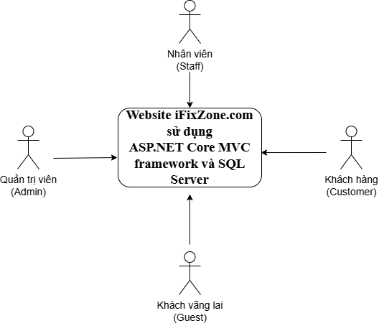
Hình 2.1: Sơ đồ ngữ cảnh mức 0
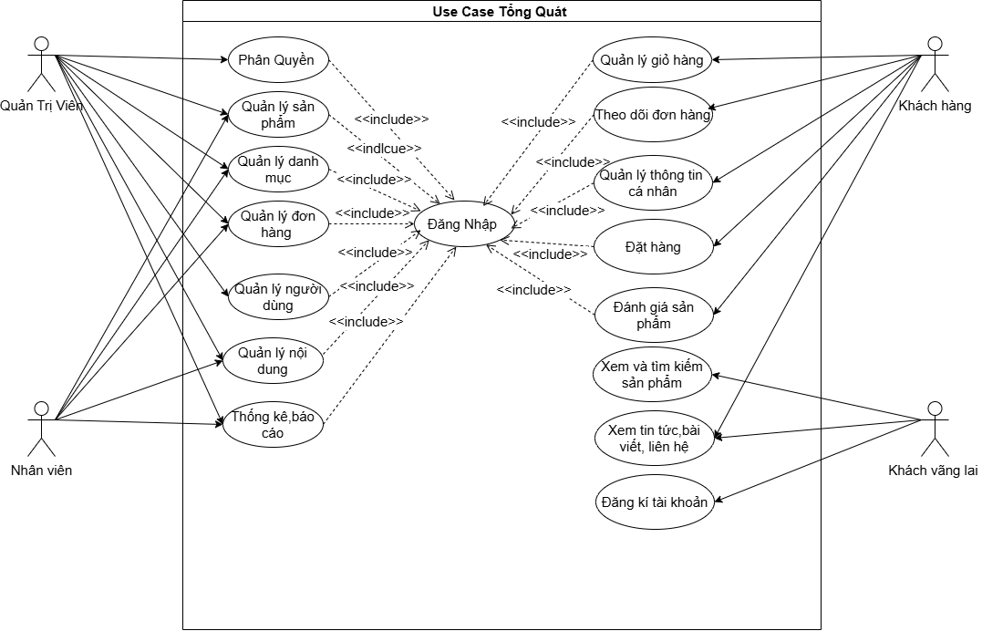 | Hình 2.2. Sơ đồ use case Tổng quát

    - Use case đăng nhập
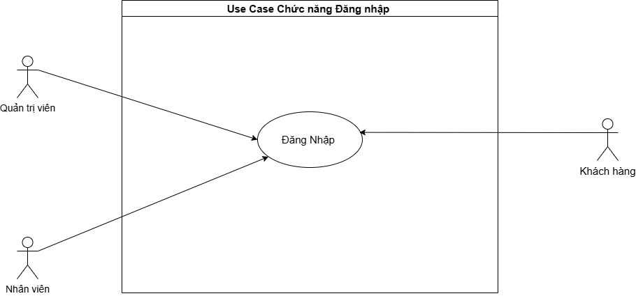
Hình 2.3. Sơ đồ use case Đăng nhập hệ thống
Bảng 2.1. Bảng mô tả use case Đăng nhập hệ thống
Tác nhân | Admin, nhân viên,khách hàng
Điều kiện đầu vào | Tác nhân đã có tài khoản và chưa bị khóa
Các luồng sự kiện | Luồng sự kiện chính:  - Tác nhân nhập email và mật khẩu.  - thống kiểm tra tính hợp lệ của thông tin đăng nhập.  - Nếu thông tin đúng và tài khoản đang hoạt động, hệ thống xác thực người dùng.  - Hệ thống phân quyền truy cập theo vai trò (Admin / Nhân viên / Khách hàng).  - Hệ thống chuyển tác nhân vào trang chức năng tương ứng.  Luồng sự kiện phụ:  - Quên mật khẩu: Hệ thống cung cấp tính năng đặt lại mật khẩu.
Kết quả trả về | - Thành công: Tác nhân được đăng nhập vào hệ thống với quyền hạn tương ứng.  - Thất bại: Hệ thống hiển thị lỗi nếu thông tin đăng nhập không hợp lệ.
    - Use case đăng ký tài khoản
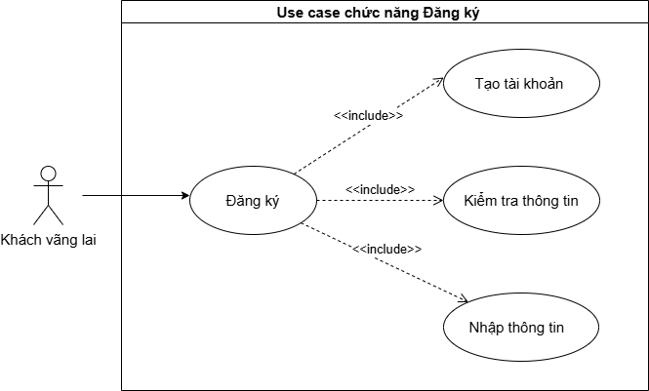
Hình 2.4. Biểu đồ use case đăng ký tài khoản
Bảng 2.2. Mô tả use case đăng ký tài khoản
Tên use case sử dụng | Đăng ký tài khoản
Tác nhân | Khách vãng lai
Điều kiện đầu vào | Không
Các luồng sự kiện | Luồng sự kiện chính:  - Khách vãng lai chọn chức năng đăng ký tài khoản.  - Hệ thống hiển thị form đăng ký.  - Khách vãng lai nhập thông tin bắt buộc (Họ tên, Email, Mật khẩu, SĐT nếu có).  - Hệ thống kiểm tra tính hợp lệ dữ liệu nhập vào.  - Hệ thống kiểm tra trùng Email / Tài khoản.  - Nếu hợp lệ, hệ thống lưu thông tin và tạo tài khoản.  - Hệ thống hiển thị thông báo đăng ký thành công.  Luồng sự kiện phụ:  - Trường hợp dữ liệu không hợp lệ → hệ thống yêu cầu nhập lại.  - Trường hợp email đã tồn tại → hệ thống hiển thị thông báo trùng tài khoản.  - Nếu lỗi hệ thống → hiển thị thông báo và yêu cầu thử lại sau.
Kết quả trả về | - Thành công: Khách hàng có tài khoản mới và có thể đăng nhập hệ thống.  - Thất bại: Hệ thống thông báo lỗi hoặc yêu cầu chỉnh sửa thông tin đăng ký.
    - Use case quản lý người dùng
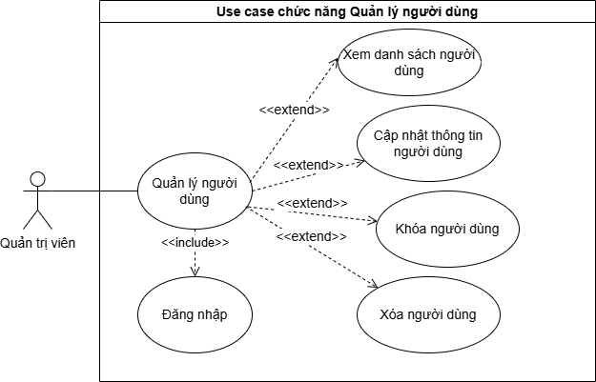
Hình 2.5. Biểu đồ use case quản lý người dùng
Bảng 2.3. Mô tả use case quản lý người dùng
Tên use case sử dụng | Quản lý người dùng
Tác nhân | Admin
Điều kiện đầu vào | Admin có quyền truy cập hệ thống
Các luồng sự kiện | Luồng sự kiện chính:  - Admin xem danh sách người dùng: hệ thống hiển thị danh sách người dùng hiện có.  - Admin chỉnh sửa thông tin người dùng: chọn người dùng → cập nhật thông tin → hệ thống lưu dữ liệu.  - Admin khóa / mở khóa /xóa tài khoản người dùng khi cần thiết.  Luồng sự kiện phụ:  - Admin vô hiệu hóa tài khoản vi phạm chính sách.
Kết quả trả về | - Thành công: thông tin người dùng /trạng thái tài khoản được cập nhật đúng.  - Thất bại: hệ thống hiển thị thông báo lỗi khi quá trình xử lý gặp sự cố.
    - Use case quản lý sản phẩm
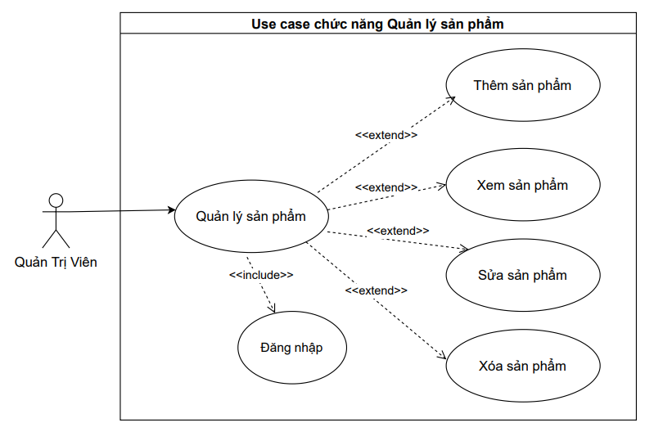
Hình 2.6. Sơ đồ Use Case Quản lý sản phẩm
Bảng 2.4. Bảng mô tả use case quản lí sản phẩm
Tên use case sử dụng | Quản lý sản phẩm
Tác nhân | Quản trị viên
Điều kiện đầu vào | Quản trị viên đã đăng nhập hệ thống quản trị iFixZone
Các luồng sự kiện | Luồng sự kiện chính:  - Quản trị viên truy cập chức năng quản lý sản phẩm.  - Hệ thống hiển thị danh sách sản phẩm hiện có (linh kiện, dụng cụ sửa chữa).  - Quản trị viên thêm sản phẩm mới: nhập tên, giá, số lượng, danh mục, hình ảnh → hệ thống lưu vào CSDL.  - Quản trị viên chỉnh sửa thông tin sản phẩm: cập nhật giá, mô tả, trạng thái, số lượng tồn kho → hệ thống ghi nhận thay đổi.  - Quản trị viên xóa sản phẩm (nếu sản phẩm không còn kinh doanh).  Luồng mở rộng:  - Tìm kiếm sản phẩm: nhập từ khóa → hệ thống lọc và hiển thị kết quả phù hợp.  - Cập nhật tồn kho: chỉnh sửa số lượng sản phẩm khi nhập hàng / bán hàng → hệ thống cập nhật kho dữ liệu.
Kết quả trả về | - Thành công: Danh mục và thông tin sản phẩm được cập nhật đúng dữ liệu trong hệ thống.  - Thất bại: Hệ thống hiển thị thông báo lỗi khi thao tác không hợp lệ hoặc dữ liệu không hợp lệ.
    - Use case Quản lý danh mục
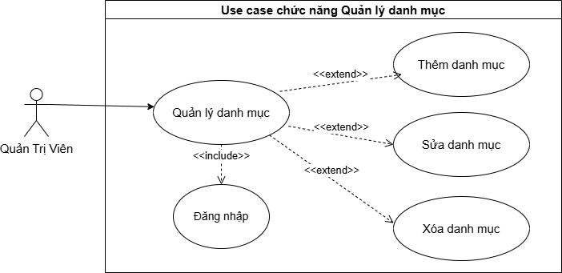
Hình 2.7. Sơ đồ Use Case Quản lý danh mục
Bảng 2.5. Bảng mô tả use case quản lý danh mục
Tên use case sử dụng | Quản lý danh mục
Tác nhân | Quản trị viên
Điều kiện đầu vào | Quản trị viên đã đăng nhập hệ thống
Các luồng sự kiện | Luồng sự kiện chính:  - Quản trị viên mở chức năng quản lý danh mục → hệ thống hiển thị danh sách danh mục hiện có.  - Quản trị viên thêm danh mục mới → nhập thông tin danh mục → hệ thống kiểm tra hợp lệ → lưu vào CSDL.  - Quản trị viên chỉnh sửa danh mục → cập nhật thông tin → hệ thống ghi nhận thay đổi.  - Quản trị viên xóa danh mục → hệ thống kiểm tra ràng buộc dữ liệu → cập nhật lại CSDL.  Luồng mở rộng:  - Kiểm tra danh mục còn sản phẩm: nếu danh mục vẫn chứa sản phẩm → hệ thống không cho phép xóa và hiển thị thông báo cảnh báo.
Kết quả trả về | - Thành công: Danh mục được thêm / sửa / xóa và cập nhật vào hệ thống.  - Thất bại: Hệ thống hiển thị thông báo lỗi khi thao tác không hợp lệ hoặc vi phạm ràng buộc dữ liệu.
    - Use case Quản lý đơn hàng
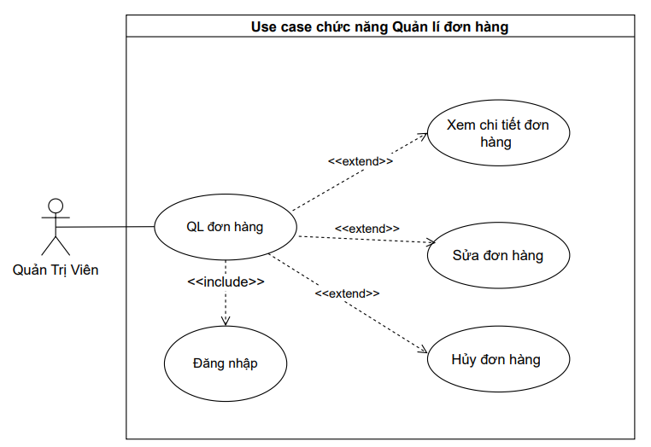
Hình 2.8. Sơ đồ Use Case Quản lý đơn hàng
Bảng 2.6. Bảng mô tả use case Quản lý đơn hàng
Tên use case sử dụng | Quản lý đơn hàng
Tác nhân | Quản trị viên
Điều kiện đầu vào | Quản trị viên đã đăng nhập hệ thống
Các luồng sự kiện | Luồng sự kiện chính:  - Quản trị viên truy cập chức năng quản lý đơn hàng → hệ thống hiển thị danh sách đơn hàng.  - Quản trị viên chọn một đơn hàng → xem chi tiết đơn hàng.  - Quản trị viên cập nhật trạng thái đơn hàng  - Hệ thống ghi nhận thay đổi và lưu lịch sử trạng thái đơn hàng vào CSDL.  Luồng mở rộng:  - Hủy đơn hàng: hệ thống yêu cầu xác nhận trước khi thực hiện thao tác hủy.  - Đơn đã hoàn thành: hệ thống không cho phép chỉnh sửa trạng thái tiếp theo để đảm bảo tính toàn vẹn dữ liệu.
Kết quả trả về | - Thành công: Trạng thái đơn hàng được cập nhật và lưu lịch sử thay đổi.  - Thất bại: Hệ thống hiển thị thông báo lỗi nếu quá trình cập nhật gặp sự cố.
    - Use case Chức năng đặt hàng
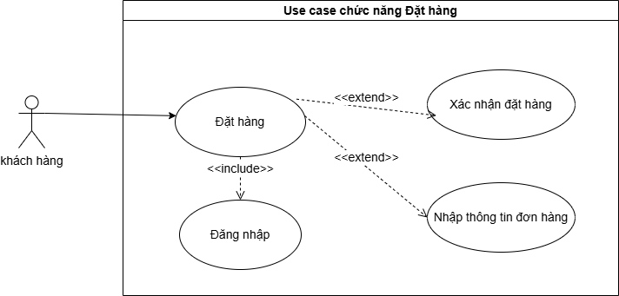
Hình 2.9. Sơ đồ Use Case Quản lý chức năng đặt hàng
Bảng 2.7. Bảng mô tả use case Chức năng đặt hàng
Tên use case sử dụng | Chức năng đặt hàng
Tác nhân | Khách hàng
Điều kiện đầu vào | Khách hàng đã đăng nhập vào hệ thống iFixZone
Các luồng sự kiện | Luồng sự kiện chính:  - Khách hàng nhập thông tin người nhận và xác nhận đặt hàng.  - Hệ thống tạo đơn hàng và lưu thông tin xuống CSDL.
Kết quả trả về | - Thành công: Đơn hàng được tạo và hiển thị trong lịch sử đơn hàng của khách hàng.  - Thất bại: Hệ thống hiển thị thông báo lỗi (kết nối thất bại, dữ liệu không hợp lệ…).
    - Use case Thống kê / Báo cáo
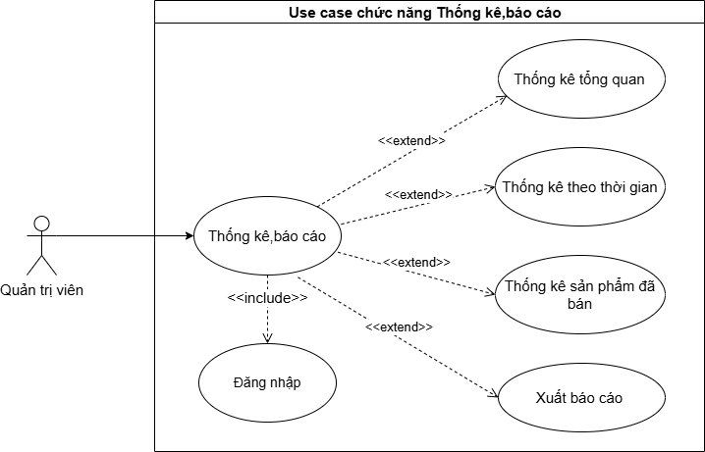
Hình 2.10. Sơ đồ Use Case Quản lý thống kê / báo cáo
Bảng 2.8. Bảng mô tả use case Thống kê / Báo cáo
Tên use case sử dụng | Thống kê / Báo cáo (mức cơ bản)
Tác nhân | Quản trị viên
Điều kiện đầu vào | Quản trị viên đã đăng nhập vào hệ thống quản trị iFixZone
Các luồng sự kiện | Luồng sự kiện chính:  - Quản trị viên truy cập chức năng Thống kê – Báo cáo.  - Hệ thống hiển thị các tùy chọn thống kê: doanh thu, số lượng đơn hàng, sản phẩm bán chạy…  - Quản trị viên chọn khoảng thời gian cần thống kê.  - Hệ thống truy vấn dữ liệu và tạo báo cáo tương ứng.  - Kết quả thống kê được hiển thị dưới dạng bảng hoặc biểu đồ đơn giản.  Luồng mở rộng:  - Lọc theo danh mục sản phẩm: Quản trị viên chọn danh mục → hệ thống hiển thị thống kê theo phạm vi tương ứng.
Kết quả trả về | - Thành công: Báo cáo thống kê được hiển thị đúng với dữ liệu hệ thống.  - Thất bại: Hệ thống hiển thị thông báo lỗi (không có dữ liệu thống kê, lỗi truy vấn, v.v.).
    - Use case xem-tìm kiếm sản phẩm
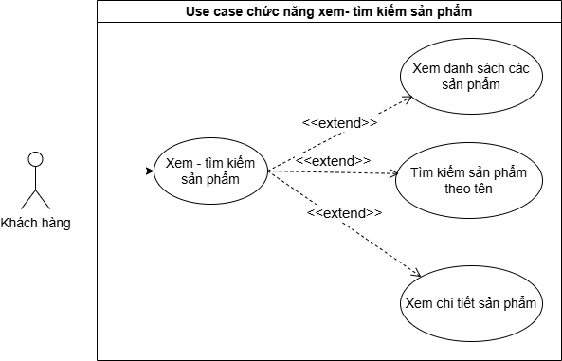
Hình 2.11. Biểu đồ use case xem-tìm kiếm sản phẩm
Bảng 2.9. Mô tả use case xem-tìm kiếm sản phẩm
Tên use case sử dụng | Xem-tìm kiếm sản phẩm
Tác nhân | khách hàng
Điều kiện đầu vào | Tác nhân muốn tìm kiếm thông tin trong hệ thống
Các luồng sự kiện | Luồng sự kiện chính:  - Khách hàng nhập từ khóa tìm kiếm sản phẩm (tên sản phẩm, mã sản phẩm…).  - Hệ thống hiển thị danh sách sản phẩm phù hợp với từ khóa.  - Hệ thống hiển thị danh sách kết quả tương ứng.  Luồng sự kiện phụ:  - Không có kết quả phù hợp: Hệ thống hiển thị thông báo "Không tìm thấy dữ liệu phù hợp".  - Tác nhân nhập từ khóa không hợp lệ: Hệ thống cảnh báo và yêu cầu nhập lại từ khóa tìm kiếm.
Kết quả trả về | - Thành công: Hệ thống hiển thị danh sách kết quả tìm kiếm phù hợp.  - Thất bại: Hệ thống thông báo nếu không có dữ liệu hoặc từ khóa tìm kiếm không hợp lệ.
    - Use case đánh giá sản phẩm
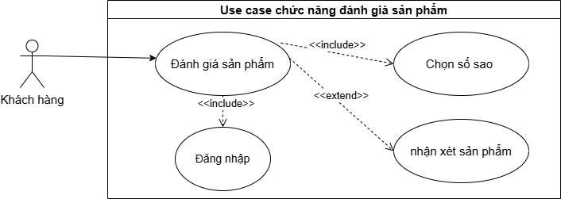
Hình 2.12. Biểu đồ use case đánh giá sản phẩm
Bảng 2.10. Mô tả use case đánh giá sản phẩm
Tên use case sử dụng | Đánh giá sản phẩm
Tác nhân | khách hàng
Điều kiện đầu vào | - Khách hàng đã đăng nhập hệ thống  - Khách hàng đã mua sản phẩm và đơn hàng ở trạng thái Hoàn thành / Đã giao
Các luồng sự kiện | Luồng sự kiện chính:  - Khách hàng truy cập chức năng Theo dõi đơn hàng  - Khách hàng chọn đơn hàng đã hoàn thành  - Khách hàng chọn sản phẩm cần đánh giá  - Hệ thống hiển thị giao diện đánh giá sản phẩm  - Khách hàng chọn số sao đánh giá  - Khách hàng nhập nội dung nhận xét (nếu có)  - Khách hàng gửi đánh giá  - Hệ thống lưu đánh giá và cập nhật điểm đánh giá của sản phẩm
Kết quả trả về | - Thành công:Đánh giá sản phẩm được lưu trữ và hiển thị trên hệ thống  - Thất bại:Đánh giá không được ghi nhận do đơn hàng chưa hoàn thành hoặc dữ liệu không hợp lệ
    - Biểu đồ hành động theo dõi đơn hàng
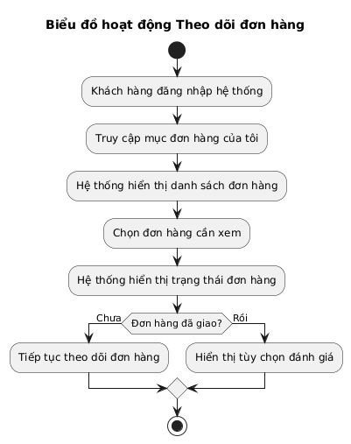
Hình 2.13. Biểu đồ hoạt động theo dõi đơn hàng
    - Biểu đồ hoạt động đánh giá sản phẩm
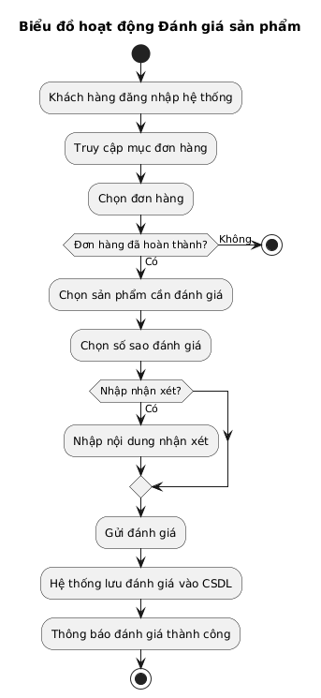
Hình 2.14. Biểu đồ hoạt động đánh giá sản phẩm
    - Biểu đồ hoạt động đặt hàng
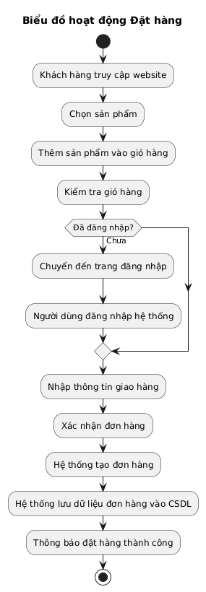
Hình 2.15. Biểu đồ hoạt động đặt hàng
    - Biểu đồ tuần tự
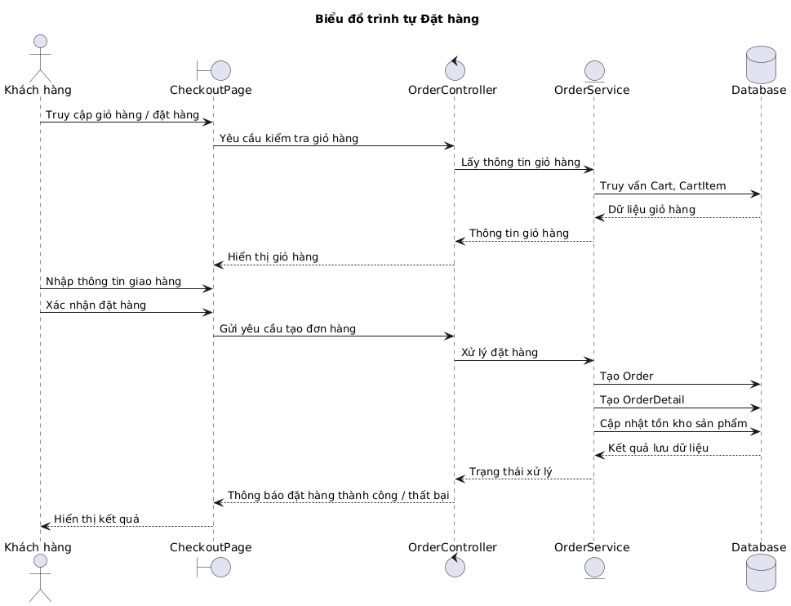
Hình 2.16. Biểu đồ tuần tự Đặt hàng
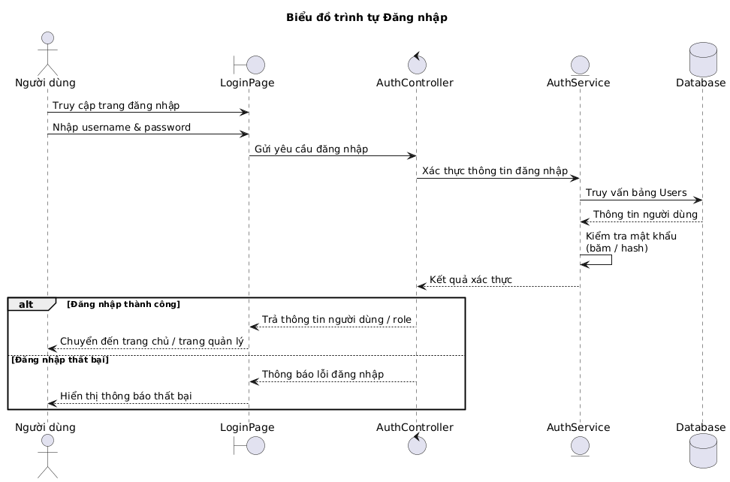
Hình 2.17. Biểu đồ tuần tự Đăng nhập

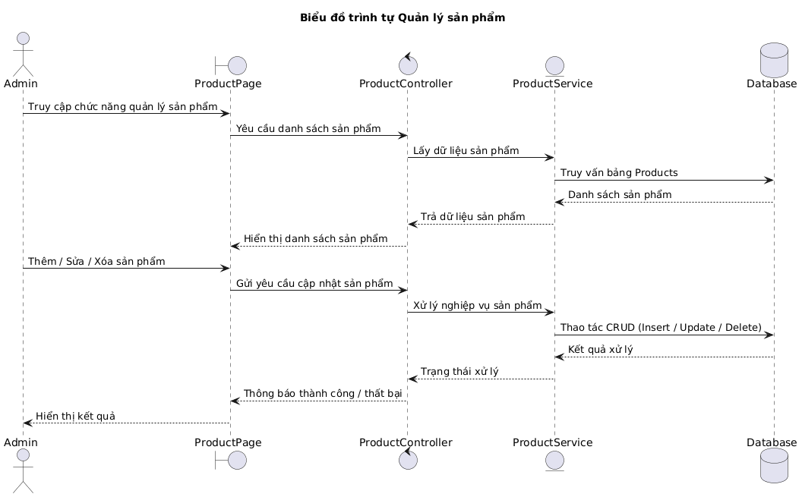
Hình 2.18. Biểu đồ tuần tự quản lý sản phẩm
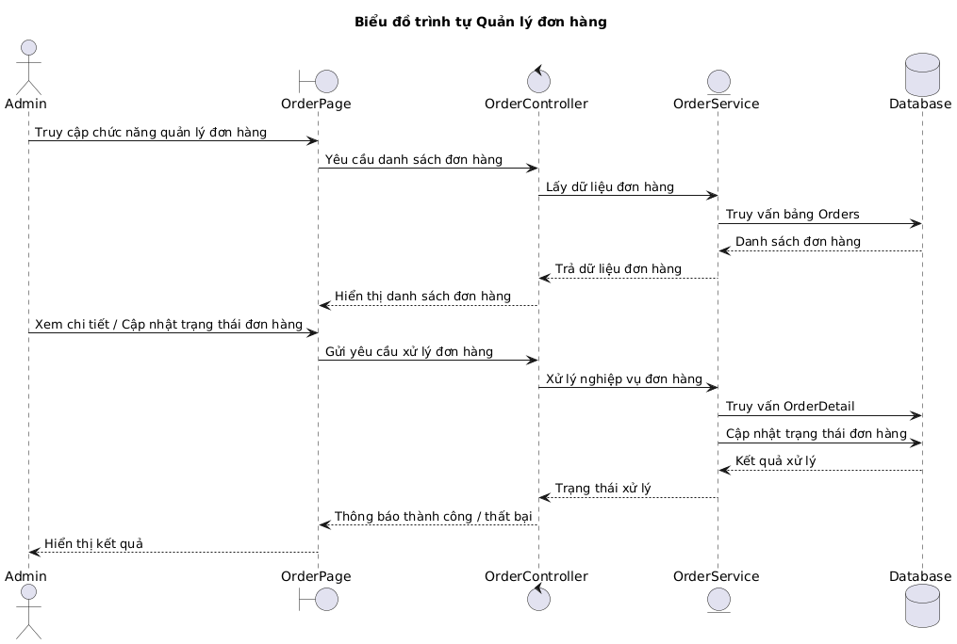
Hình 2.19. Biểu đồ tuần tự quản lý đơn hàng
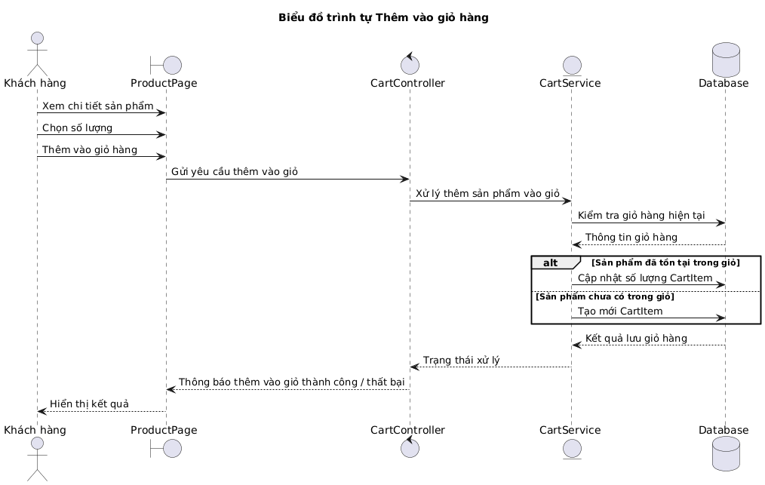
Hình 2.20. Biểu đồ tuần tự thêm vào giỏ hàng
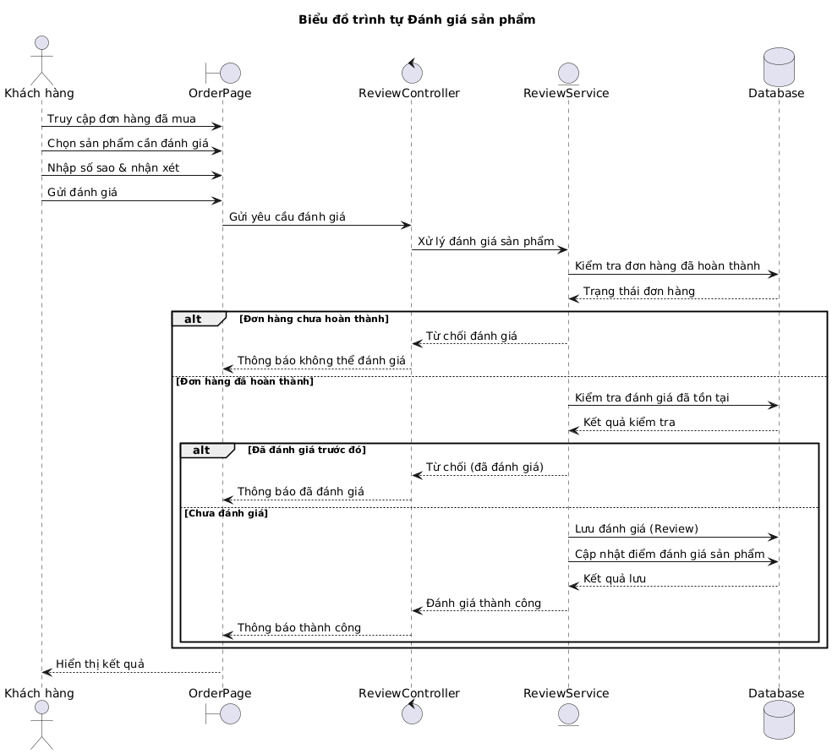
Hình 2.21. Biểu đồ tuần tự đánh giá sản phẩm
    - Biểu đồ lớp
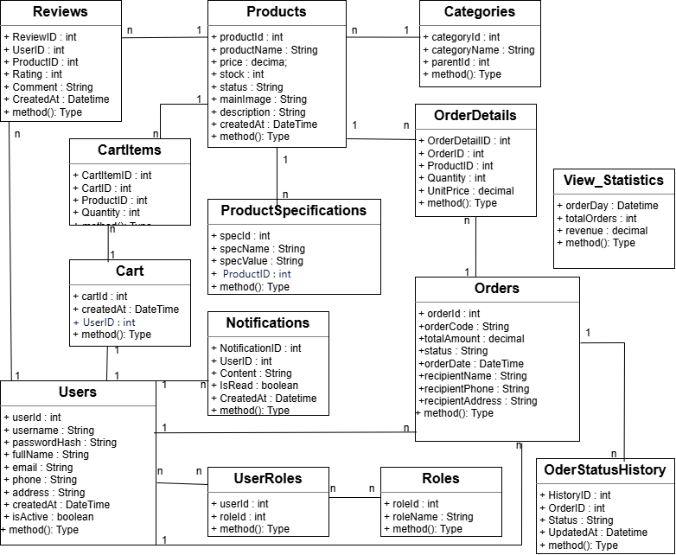
Hình 2.22. Biểu đồ lớp (Class Diagram)
- Các hành động quan trọng trong hệ thống
Hành động | Mô tả | Lớp liên quan
Đăng ký tài khoản | Người dùng tạo tài khoản khách hàng mới để mua sắm và sử dụng hệ thống. | User
Đăng nhập | Người dùng đăng nhập để sử dụng các chức năng cá nhân và mua hàng. | User
Xem & tìm kiếm sản phẩm | Khách hàng xem danh sách sản phẩm, tìm kiếm theo tên/danh mục. | Product, Category
Thêm vào giỏ hàng | Khách hàng thêm sản phẩm vào giỏ hàng với số lượng mong muốn. | Cart, CartItem, Product
Quản lý giỏ hàng | Khách hàng cập nhật số lượng, xóa sản phẩm trong giỏ hàng. | Cart, CartItem
Đặt hàng | Khách hàng tạo đơn hàng từ giỏ hàng hoặc mua ngay sản phẩm. | Order, OrderDetail, User
Theo dõi đơn hàng | Khách hàng theo dõi trạng thái đơn hàng đã đặt. | Order, OrderStatusHistory
Quản lý thông tin cá nhân | Khách hàng cập nhật thông tin cá nhân, địa chỉ nhận hàng. | User
Quản lý sản phẩm | Admin thêm, sửa, xóa sản phẩm trong hệ thống. | Product, Category
Quản lý danh mục | Admin quản lý các danh mục sản phẩm. | Category
Quản lý đơn hàng | Admin/Nhân viên xác nhận, cập nhật trạng thái đơn hàng. | Order, OrderDetail
Quản lý người dùng | Admin quản lý tài khoản người dùng trong hệ thống. | User
Thống kê – báo cáo | Admin xem thống kê doanh thu, đơn hàng, sản phẩm. | Order, Product
  - Thiết kế cơ sở dữ liệu
    - Các bảng cơ sở dữ liệu
Bảng 2.11. Bảng Users (Người dùng hệ thống)
Tên cột | Kiểu dữ liệu | Ràng buộc | Mô tả
UserID | int | Primary Key,Identity | Mã người dùng
Username | nvarchar(50) | Unique, Not Null | Tên đăng nhập
PasswordHash | nvarchar(255) | Not Null | Mật khẩu (đã mã hóa)
FullName | nvarchar(100) | Null | Họ tên
Email | nvarchar(100) | Null | Email
Phone | nvarchar(20) | Null | Số điện thoại
Address | nvarchar(255) | Null | Địa chỉ
CreatedAt | datetime | Default GETDATE() | Ngày tạo
IsActive | bit | Default 1 | Trạng thái hoạt động
Bảng 2.12. Categories (Danh mục sản phẩm
Tên cột | Kiểu dữ liệu | Ràng buộc | Mô tả
CategoryID | int | Primary Key, Identity | Mã danh mục
CategoryName | nvarchar(100) | Not Null | Tên danh mục
ParentID | int | Null | Danh mục cha (nếu có)
Bảng 2.13. Roles (Vai trò người dùng)
Tên cột | Kiểu dữ liệu | Ràng buộc | Mô tả
RoleID | int | Primary Key, Identity | Mã vai trò
RoleName | nvarchar(50) | Unique, Not Null | Tên vai trò (Admin / Staff / Customer)
Bảng 2.14. UserRoles (Phân quyền người dùng)
Tên cột | Kiểu dữ liệu | Ràng buộc |  | Mô tả
UserID | int | Primarykey | Foreign key | Mã người dùng
RoleID | int | Primarykey | Foreign key | Mã vai trò
Bảng 2.15. Bảng Products (Sản phẩm)
Tên cột | Kiểu dữ liệu | Ràng buộc | Mô tả
ProductID | int | Primary Key, Identity | Mã sản phẩm
ProductName | nvarchar(200) | Not Null | Tên sản phẩm
CategoryID | int | FK, Not Null | Danh mục
Price | decimal(18,2) | Not Null | Giá bán
Stock | int | Default 0 | Số lượng tồn
Status | nvarchar(20) | Default 'Active' | Trạng thái
MainImage | nvarchar(255) | Null | Ảnh đại diện
Description | nvarchar(max) | Null | Mô tả
CreatedAt | datetime | Default GETDATE() | Ngày tạo
Bảng 2.16. Carts (Giỏ hàng)
Tên cột | Kiểu dữ liệu | Ràng buộc | Mô tả
CartID | int | Primary Key, Identity | Mã giỏ hàng
UserID | int | FK, Not Null | Mã người dùng
CreatedAt | datetime | Default GETDATE() | Ngày tạo
Bảng 2.17. Bảng CartItems (Chi tiết giỏ hàng)
Tên cột | Kiểu dữ liệu | Ràng buộc | Mô tả
CartItemID | int | Primary Key, Identity | Mã chi tiết
CartID | int | FK, Not Null | Mã giỏ hàng
ProductID | int | FK, Not Null | Mã sản phẩm
Quantity | int | Not Null | Số lượng
Bảng 2.18. Bảng Orders (Đơn hàng)
Tên cột | Kiểu dữ liệu | Ràng buộc | Mô tả
OrderID | int | Primary Key, Identity | Mã đơn hàng
OrderCode | nvarchar(20) | Null | Mã đơn
UserID | int | FK, Not Null | Người đặt
TotalAmount | decimal(18,2) | Not Null | Tổng tiền
Status | nvarchar(30) | Default 'Mới' | Trạng thái
OrderDate | datetime | Default GETDATE() | Ngày đặt
RecipientName | nvarchar(100) | Null | Người nhận
RecipientPhone | nvarchar(20) | Null | SĐT người nhận
RecipientAddress | nvarchar(255) | Null | Địa chỉ giao
Bảng 2.19. OrderDetails (Chi tiết đơn hàng)
Tên cột | Kiểu dữ liệu | Ràng buộc | Mô tả
OrderDetailID | int | Primary Key, Identity | Mã chi tiết
OrderID | int | FK, Not Null | Mã đơn hàng
ProductID | int | FK, Not Null | Mã sản phẩm
Quantity | int | Not Null | Số lượng
UnitPrice | decimal(18,2) | Not Null | Giá tại thời điểm mua
Bảng 2.20. OrderStatusHistory (Lịch sử trạng thái đơn hàng)
Tên cột | Kiểu dữ liệu | Ràng buộc | Mô tả
HistoryID | int | Primary Key, Identity | Mã lịch sử
OrderID | int | FK → Orders | Mã đơn hàng
Status | nvarchar(50) | Null | Trạng thái cập nhật
UpdatedAt | datetime | Default(GetDate()) | Thời gian cập nhật
Bảng 2.21. Reviews (Đánh giá sản phẩm)
Tên cột | Kiểu dữ liệu | Ràng buộc | Mô tả
ReviewID | int | Primary Key, Identity | Mã đánh giá
UserID | int | FK → Users | Người đánh giá
ProductID | int | FK → Products | Sản phẩm
Rating | int | Check 1–5 | Điểm đánh giá
Comment | nvarchar(500) | Null | Nội dung đánh giá
CreatedAt | datetime | Default(GetDate()) | Ngày đánh giá
Bảng 2.22. ProductSpecifications (Thông số kỹ thuật sản phẩm)
Tên cột | Kiểu dữ liệu | Ràng buộc | Mô tả
SpecID | int | Primary Key, Identity | Mã thông số
ProductID | int | FK → Products | Sản phẩm
SpecName | nvarchar(100) | Null | Tên thông số
SpecValue | nvarchar(255) | Null | Giá trị thông số
Bảng 2.23. Bảng Thông báo
Tên cột | Kiểu dữ liệu | Ràng buộc | Mô tả
NotificationID | int | Primary Key, Identity | Mã thông báo
UserID | int | FK → Users | Người nhận
Content | nvarchar(255) | Null | Nội dung thông báo
IsRead | bit | Default(0) | Đã đọc / Chưa đọc
CreatedAt | datetime | Default(GetDate()) | Thời gian tạo
Bảng 2.24. View View_Statistics (Thống kê doanh thu)
Trường dữ liệu | Mô tả
OrderDay | Ngày phát sinh đơn hàng
TotalOrders | Tổng số lượng đơn trong ngày
Revenue | Tổng doanh thu theo ngày
    - Mối quan hệ giữa các bảng
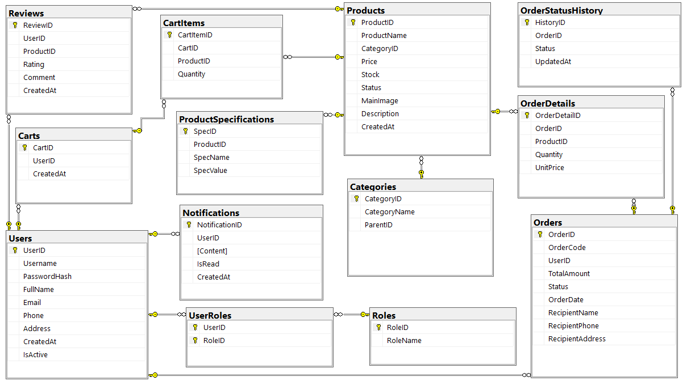 | Hình 2.21. Mô hình mối quan hệ giữa các bảng

CHƯƠNG 3: XÂY DỰNG HỆ THỐNG

3.1. Giao diện của người dùng
3.1.1. Giao diện đăng nhập
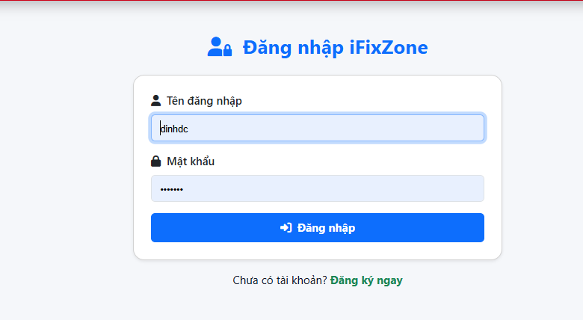
Hình 3.1. Giao diện đăng nhập
* Mã nguồn đăng nhập
@model IFixZoneWeb.Models.ViewModels.LoginViewModel
@{
ViewData["Title"] = "Đăng nhập";
var returnUrl = ViewData["ReturnUrl"] as string;
}

<div class="row justify-content-center mt-5">
<div class="col-md-5">
<h3 class="text-center mb-4 fw-bold text-primary">
<i class="fa-solid fa-user-lock me-2">
</i> Đăng nhập iFixZone
</h3>
<!-- THÔNG BÁO LỖI (ModelState) -->
@if (!ViewData.ModelState.IsValid)
{
<div class="alert alert-danger">
<i class="fa-solid fa-circle-exclamation me-1">
</i>
}
3.1.1. Giao diện đăng ký
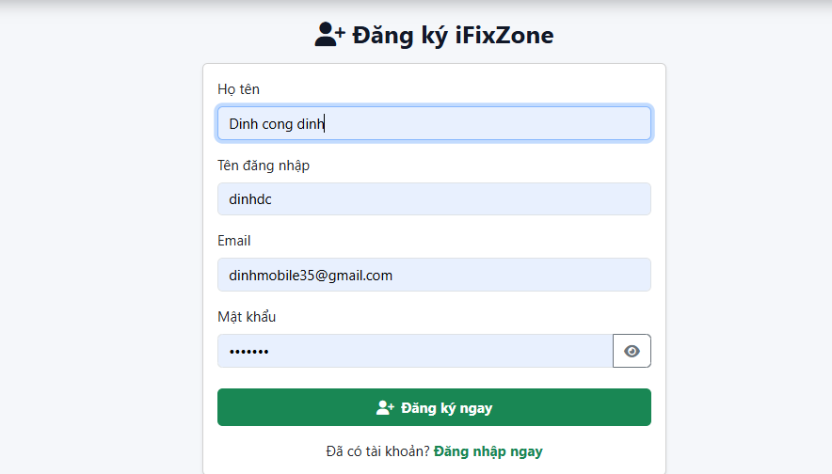
Hình 3.2. Giao diện đăng ký
* Mã nguồn đăng kí
@model IFixZoneWeb.Models.ViewModels.RegisterViewModel
@{
ViewData["Title"] = "Đăng ký";
}
<div class="row justify-content-center mt-4">
<div class="col-md-5">
<h3 class="text-center mb-3 fw-bold">
<i class="fa-solid fa-user-plus">
</i> Đăng ký iFixZone
</h3>
@if (ViewBag.Error != null)
{
<div class="alert alert
danger">@ViewBag.Error</div>
}
@if (TempData["RegisterSuccess"] != null)
{
<div class="alert alert-success">@TempData["RegisterSuccess"]</div>
<form asp-action="Register" method="post" class="card p-3 shadow-sm needs-validation" novalidate>
<div asp-validation-summary="ModelOnly" class="text-danger mb-3"></div>
3.1.2. Giao diện trang chủ
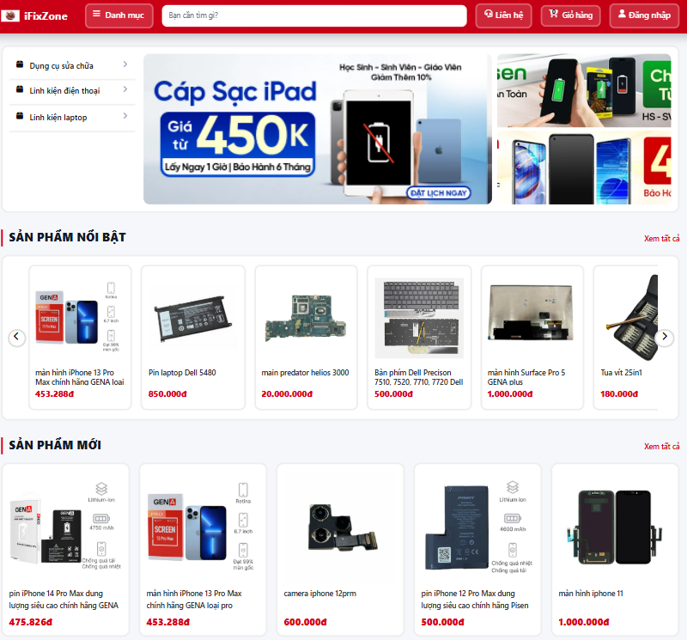
Hình 3.3. Giao diện trang chủ
* Mã nguồn trang chủ
@using IFixZoneWeb.Models.Entities
@{
ViewData["Title"] = "Trang chủ";
var categories = ViewBag.Categories as List<Category> ?? new();
var newProducts = ViewBag.NewProducts as List<Product> ?? new();
var recommended = ViewBag.Recommended as List<Product> ?? new();
var featured = ViewBag.FeaturedProducts as List<Product> ?? new();
var allProducts = ViewBag.AllProducts as List<Product> ?? new();
int phoneCatId = categories.FirstOrDefault(c => c.CategoryName.Contains("điện", StringComparison.OrdinalIgnoreCase))?.CategoryId ?? 0;
int laptopCatId = categories.FirstOrDefault(c => c.CategoryName.Contains("laptop", StringComparison.OrdinalIgnoreCase))?.CategoryId ?? 0;
int toolCatId = categories.FirstOrDefault(c => c.CategoryName.Contains("dụng", StringComparison.OrdinalIgnoreCase))?.CategoryId ?? 0;
}
<!-- ===== SIDEBAR + BANNER ===== -->
<div class="top-wrapper">
<aside class="sidebar d-none d-lg-block">
<ul class="category-menu">
@foreach (var c in categories)
{
<li>
<a asp-controller="Product" asp-action="Index" asp-route-categoryId="@c.CategoryId">
<i class="fa fa-box"></i>
<span>@c.CategoryName</span>
<i class="fa fa-angle-right arrow"></i>
</a>
</li>
}
</ul>
</aside>
<div class="banner-grid">
<div class="banner-main">
<div class="carousel slide" data-bs-ride="carousel" data-bs-interval="4000">
<div class="carousel-inner">
<div class="carousel-item active">
<img src="/images/banner/slide1.jpg"></div>
<div class="carousel-item">
<img src="/images/banner/slide2.jpg"></div>
<div class="carousel-item">
<img src="/images/banner/slide3.jpg"></div>
</div>
</div>
</div>
<div class=
"banner-side d-none d-md-flex flex-column gap-2">
<img src="/images/banner/side1.jpg">
<img src="/images/banner/side2.jpg">
</div>
</div>
</div>
3.1.3. Giao diện trang sản phẩm
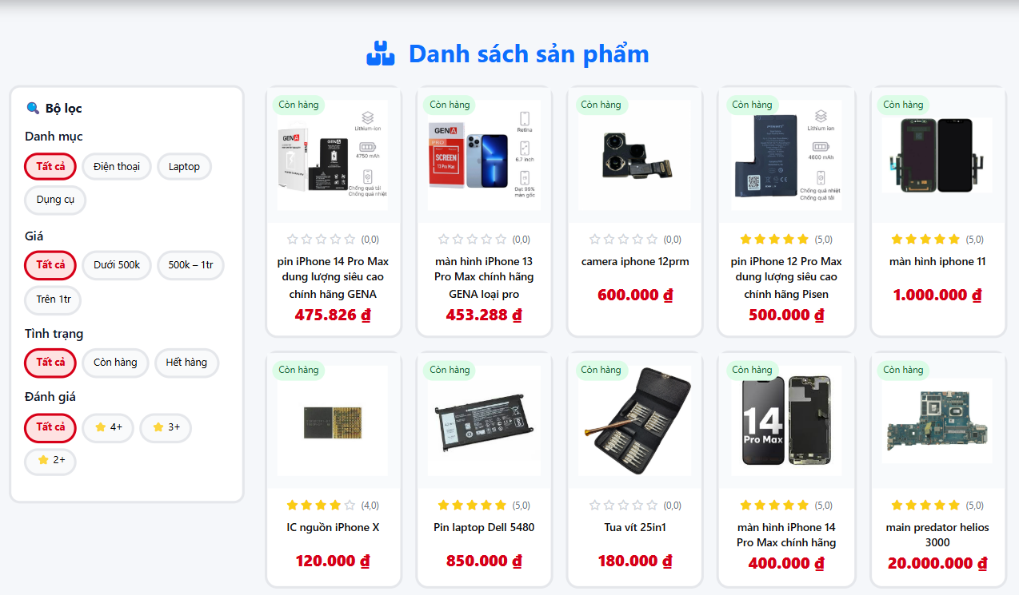
Hình 3.4. Giao diện trang danh sách sản phẩm
* Mã nguồn trang Danh sách sản phẩm
@model IEnumerable<IFixZoneWeb.Models.Entities.Product>
@{
ViewData["Title"] = "Danh sách sản phẩm";
}

<div class="container py-4">
<h2 class="mb-4 text-center fw-bold text-primary">
<i class="fa-solid fa-boxes-stacked me-2">
</i> Danh sách sản phẩm
</h2>
<div class="row">
<!-- ================= PANEL FILTER ================= -->
<aside class="col-lg-3 mb-4">
<div class="filter-panel">
<h6 class="fw-bold mb-3">🔍 Bộ lọc</h6>

<!-- CATEGORY -->
<div class="filter-group">
<div class="filter-title">Danh mục</div>
<div class="filter-buttons" data-filter="category">
<button class="filter-btn active" data-value="all">
Tất cả</button>
<button class="filter-btn" data-value="điện thoại">
Điện thoại</button>
<button class="filter-btn" data-value="laptop">
Laptop</button>
<button class="filter-btn" data-value="dụng cụ">
Dụng cụ</button>
</div>
</div>
<!-- PRICE -->
<div class="filter-group">
<div class="filter-title">Giá</div>
<div class="filter-buttons" data-filter="price">
<button class="filter-btn active" data-value="all">
Tất cả</button>
<button class="filter-btn" data-value="0-500">Dưới 500k</button>
<button class="filter-btn" data-value="500-1000">500k – 1tr</button>
<button class="filter-btn" data-value="1000+">Trên 1tr
</button>
</div>
</div>
3.1.3. Giao diện footer
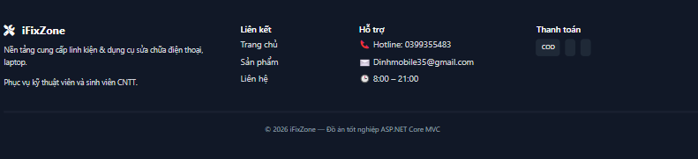
Hình 3.5. Giao diện footer
* Mã nguồn footer
<!-- ================= FOOTER (FULL) ================= -->
<footer class="ifx-footer mt-5">
<div class="container py-5">
<div class="row g-4">
<div class="col-md-4">
<h5 class="fw-bold text-white mb-3">
<i class="fa fa-screwdriver-wrench
me-2"></i> iFixZone
</h5>
<p class="footer-desc">
Nền tảng cung cấp
linh kiện & dụng cụ sửa chữa điện thoại, laptop.
</p>
<p class="footer-desc">
Phục vụ kỹ thuật viên và sinh viên CNTT.
</p>
</div>
<div class="col-md-2">
<h6 class="footer-title">Liên kết</h6>
<ul class="footer-links">
<li>
<a asp-controller="Home" asp-action="Index">Trang chủ</a></li>
<li>
<a asp-controller="Product" asp-action="Index">Sản phẩm</a></li>
<li>
<a asp-controller="Home" asp-action="Contact">Liên hệ</a></li>
</ul>
</div>

<div class="col-md-3">
<h6 class="footer-title">Hỗ trợ</h6>
<ul class="footer-links">
<li>📞 Hotline: 0399355483</li>
<li>✉ Dinhmobile35@gmail.com</li>
<li>🕒 8:00 – 21:00</li>
</ul>
</div>
<div class="col-md-3">
<h6 class="footer-title">Thanh toán</h6>
<div class="d-flex gap-2 flex-wrap">
<span class="pay-badge">COD</span>
<span class="pay-badge"></span>
<span class="pay-badge"></span>
</div>
</div>
</div>
<hr class="footer-line" />
<div class="text-center footer-copy">
© @DateTime.Now.Year iFixZone — Đồ án tốt nghiệp ASP.NET Core MVC
</div>
</div>
</footer>
3.1.4. Giao diện mini cart
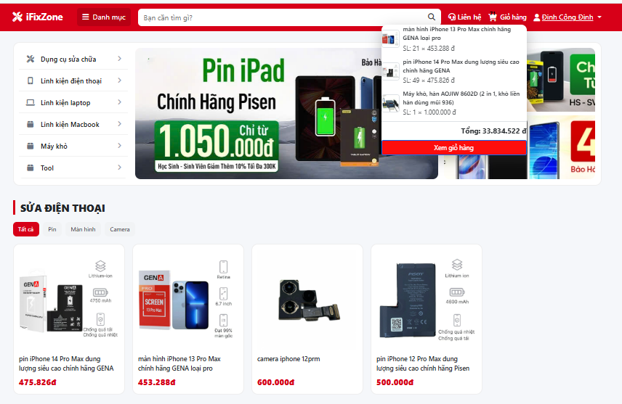
Hình 3.6. Giao diện mini cart
* Mã nguồn mini cart
@model IFixZoneWeb.Models.Entities.Cart

@if (Model.CartItems == null || !Model.CartItems.Any())
{
<div class="text-center text-muted py-2">
Giỏ hàng trống
</div>
}
else
{
<ul class="list-unstyled mb-2">
@foreach (var item in Model.CartItems.Take(5))
{
<li class="d-flex align-items-center mb-2">
<img src="~/images/products/@(item.Product.MainImage ?? "no-image.jpg")"
width="40" height="40"
class="rounded border me-2" />

<div class="flex-grow-1">
<div class="fw-semibold" style="font-size:13px">
@item.Product.ProductName
</div>
<small class="text-muted">
Số Lượng: @item.Quantity × @item.Product.Price.ToString("N0") đ
</small>
</div>
</li>
}
</ul>
<div class="border-top pt-2 text-end fw-bold">
Tổng:
@Model.CartItems.Sum(x => x.Quantity * x.Product.Price).ToString("N0") đ
</div>

<a asp-controller="Cart" asp-action="Index"
class="btn btn-primary btn-sm w-100 mt-2">
Xem giỏ hàng
</a>
}
3.1.5. Giao diện giỏ hàng
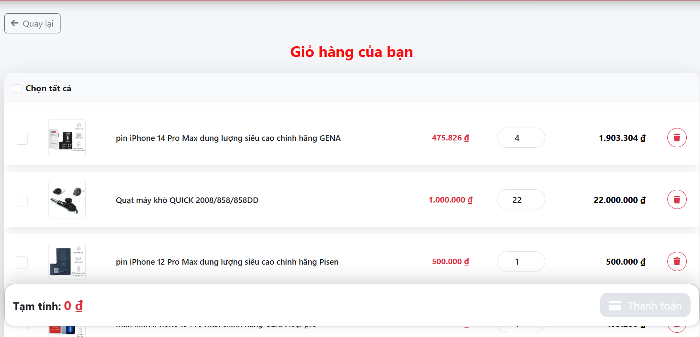
Hình 3.7. Giao diện trang giỏ hàng
3.1.6. Giao diện trang danh sách đơn hàng
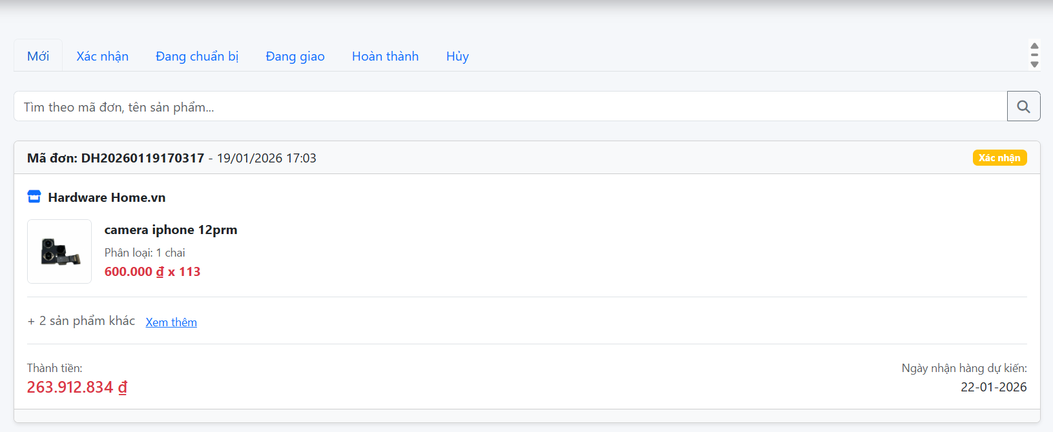

Hình 3.8. Giao diện trang danh sách đơn hàng
3.1.7. Giao diện trang hồ sơ người dùng
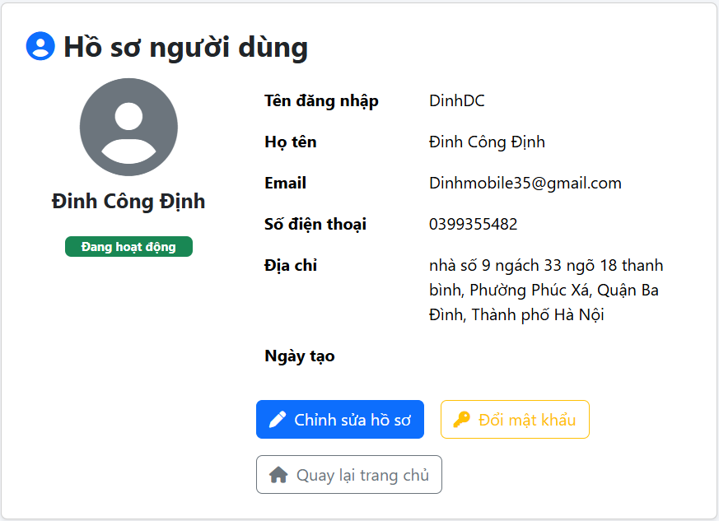
Hình 3.9. Giao diện trang hồ sơ người dùng
3.1.8. Giao diện trang chỉnh sửa hồ sơ
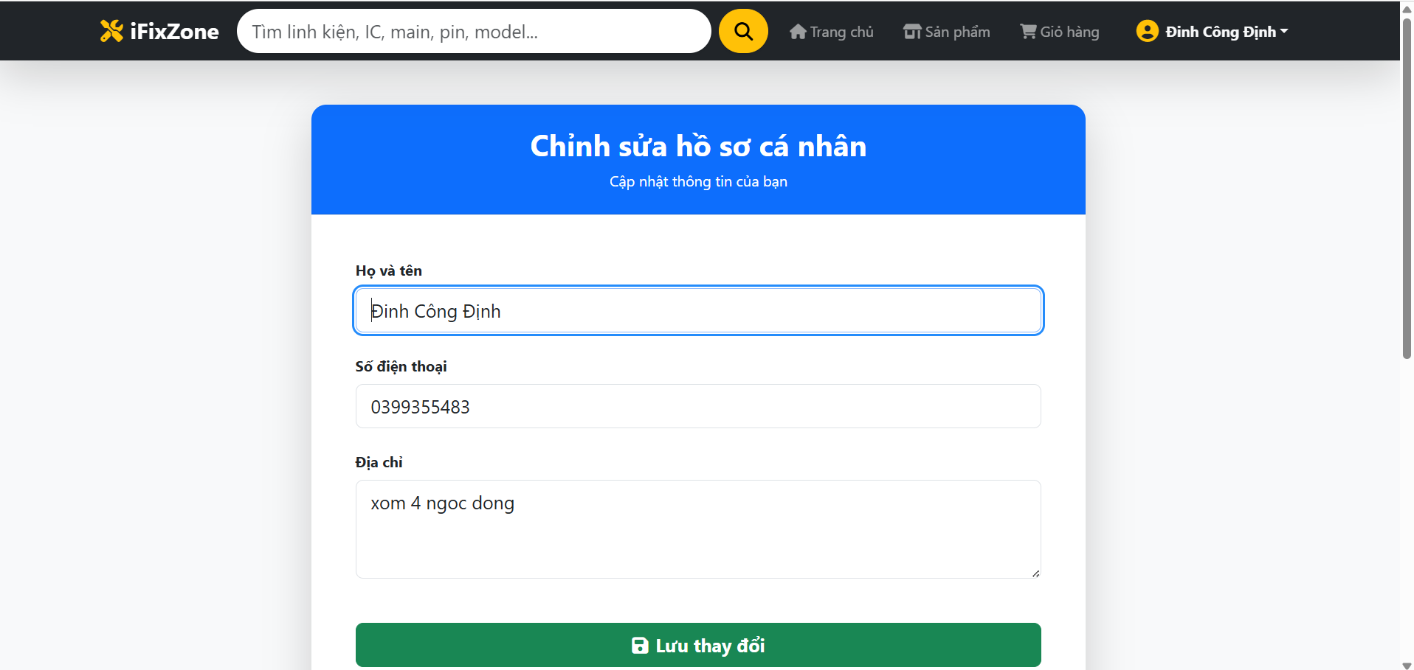

Hình 3.10. Giao diện trang chỉnh sửa hồ sơ

3.2. Giao diện của quản trị viên
3.2.1. Giao diện Dashboard
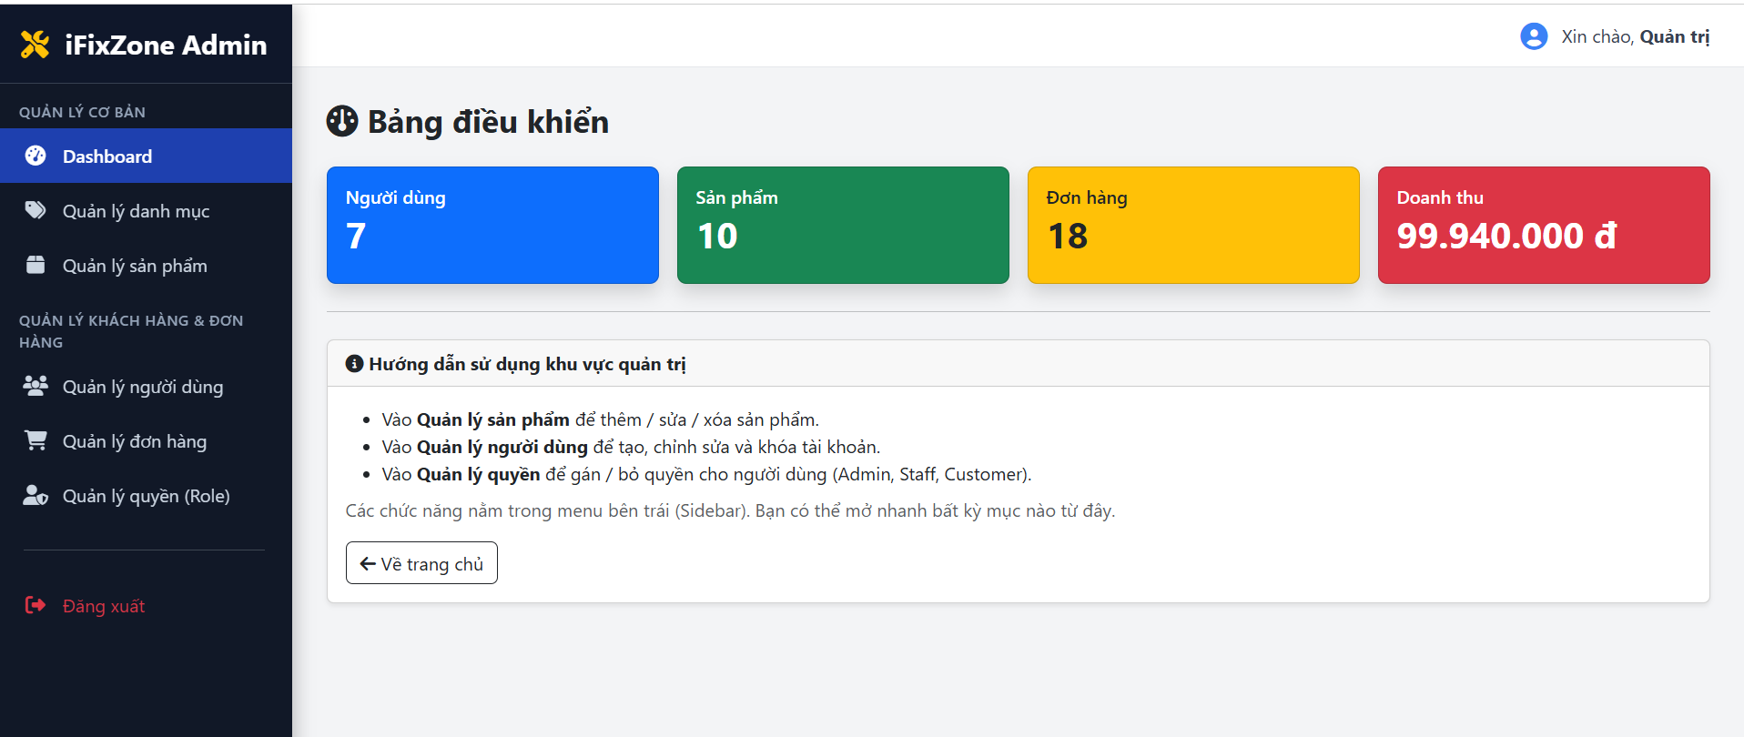
Hình 3.11. Giao diện Dashboard
3.2.2. Giao diện quản lý người dùng
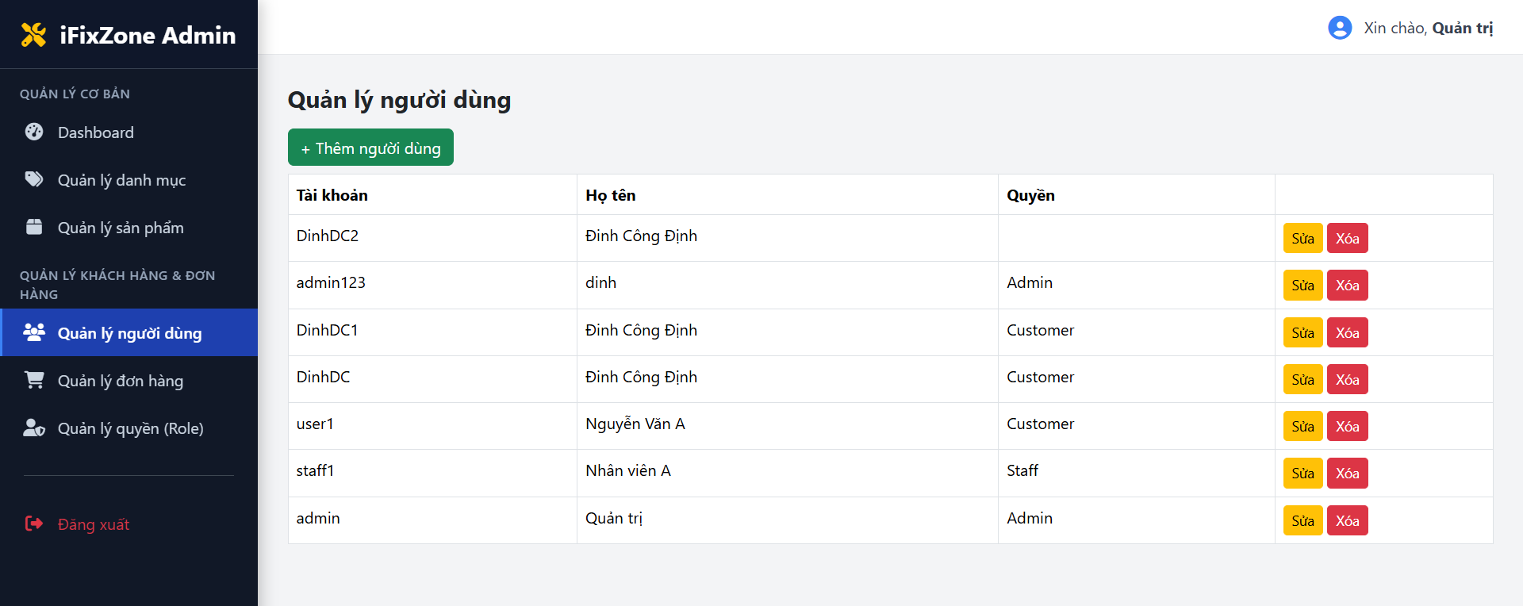
Hình 3.12. Giao diện quản lý người dùng
3.2.3. Giao diện sửa
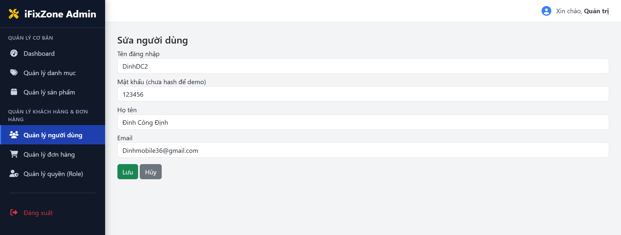
Hình 3.13. Giao diện trang sửa admin
3.2.4. Giao diện xoá
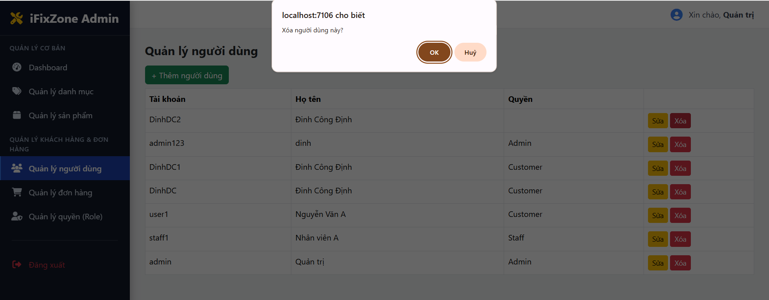
Hình 3.14. Giao diện xoá admin
3.2.5. Giao diện quản lý sản phẩm

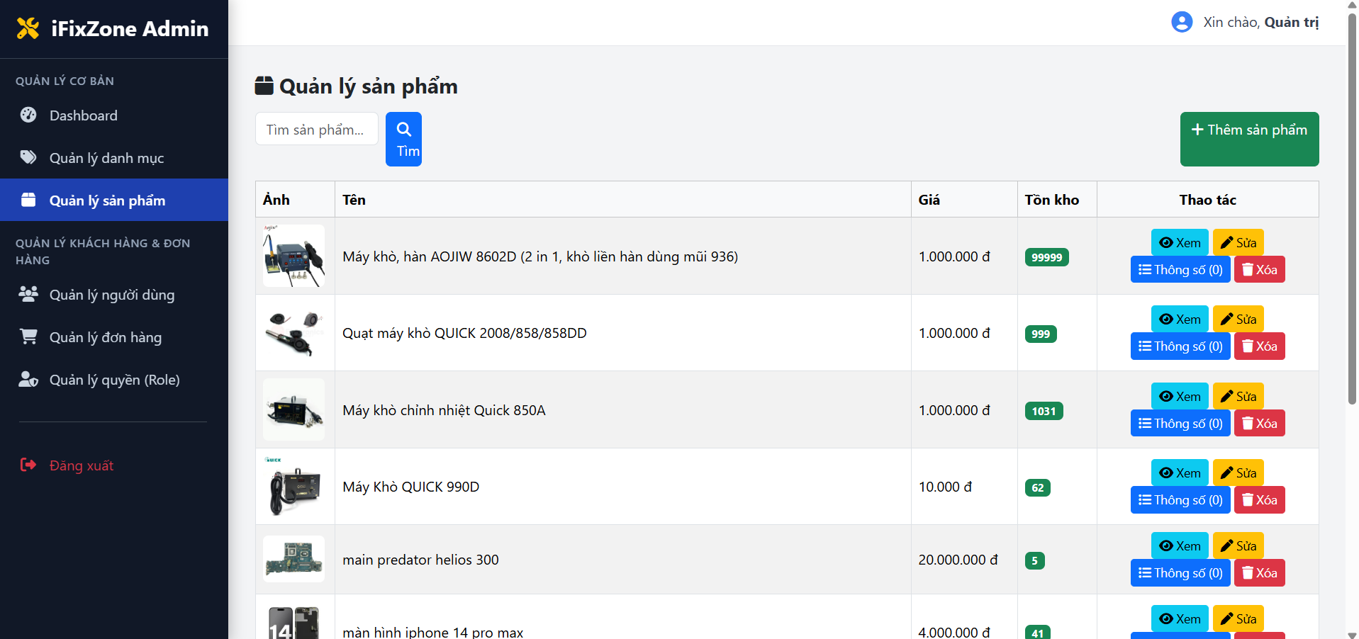
Hình 3.15. Giao diện quản lý sản phẩm
3.2.5. Giao diện quản lý danh mục
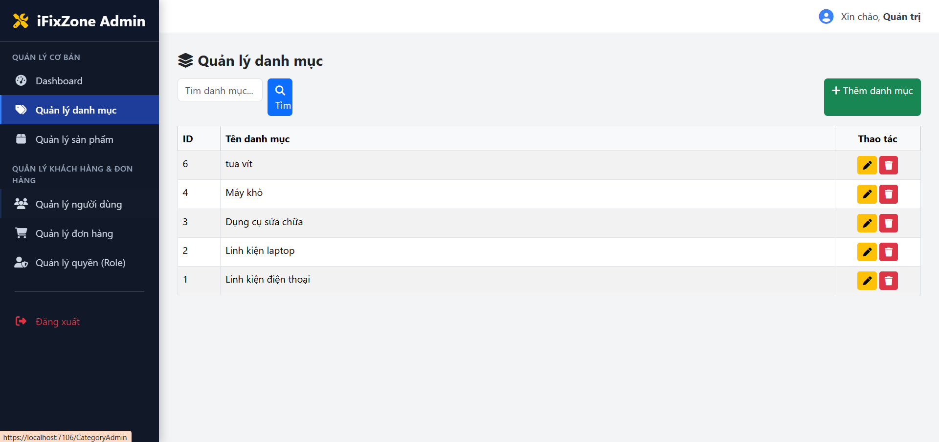
Hình 3.16. Giao diện quản lý danh mục
3.2.5. Giao diện quản lý đơn hàng
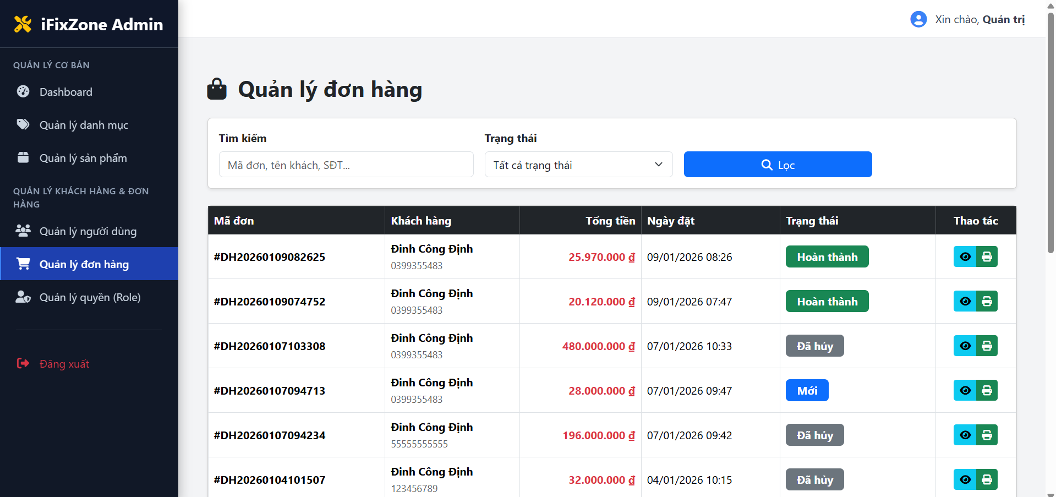
Hình 3.17. Giao diện quản lý đơn hàng
3.2.5. Giao diện quản lý phân quyền
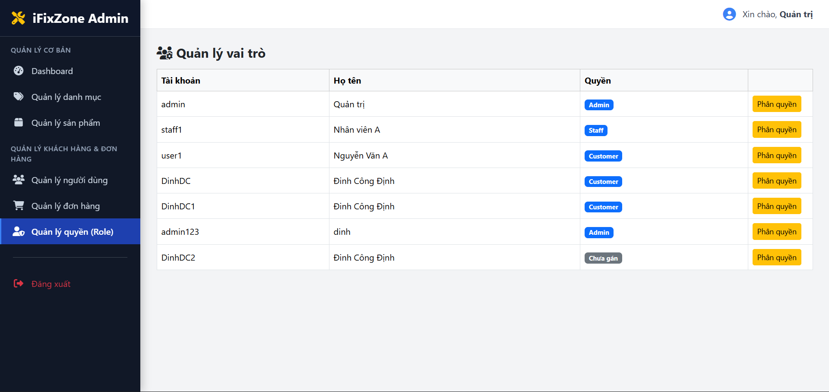
Hình 3.18. Giao diện quản lý phân quyền

3.3. Kiểm thử hệ thống
3.3.1. Kiểm thử chức năng
Bảng 3.1.Kiểm thử Đăng ký, Đăng nhập khách hàng
Test case | Mô tả | Kết quả mong đợi | Kết quả thực tế | Trạng thái
TC01 | Đăng ký tài khoản khách hàng với thông tin hợp lệ | Tài khoản được tạo thành công | Thông báo đăng ký thành công | PASS
TC02 | Đăng ký tài khoản với email đã tồn tại | Hệ thống thông báo lỗi “Email đã tồn tại” | Hiển thị thông báo lỗi | PASS
TC03 | Đăng nhập với tài khoản hợp lệ | Đăng nhập thành công, chuyển về trang chủ | Đăng nhập thành công | PASS
TC04 | Đăng nhập với mật khẩu sai | Hệ thống thông báo lỗi “Sai mật khẩu” | Hiển thị thông báo lỗi | PASS
Bảng 3.2.Kiểm thử chức năng giỏ hàng
Test case | Mô tả | Kết quả mong đợi | Kết quả thực tế | Trạng thái
TC05 | Khách hàng thêm sản phẩm hợp lệ vào giỏ hàng | Sản phẩm được thêm vào giỏ hàng | Thêm thành công | PASS
TC06 | Khách hàng thêm sản phẩm khi chưa đăng nhập | Hệ thống yêu cầu đăng nhập | Hiển thị thông báo yêu cầu đăng nhập | PASS
TC07 | Khách hàng cập nhật số lượng sản phẩm trong giỏ hàng | Số lượng sản phẩm được cập nhật | Cập nhật thành công | PASS
TC08 | Khách hàng xóa sản phẩm khỏi giỏ hàng | Sản phẩm bị xóa khỏi giỏ hàng | Xóa thành công | PASS
Bảng 3.3.Kiểm thử chức năng đặt hàng
Test case | Mô tả | Kết quả mong đợi | Kết quả thực tế | Trạng thái
TC09 | Khách hàng đặt hàng với đầy đủ thông tin hợp lệ | Đơn hàng được tạo thành công | Tạo đơn hàng thành công | PASS
TC10 | Khách hàng đặt hàng khi giỏ hàng trống | Hệ thống thông báo “Giỏ hàng trống” | Hiển thị thông báo lỗi | PASS
TC11 | Khách hàng đặt hàng khi chưa đăng nhập | Hệ thống yêu cầu đăng nhập | Chuyển về trang đăng nhập | PASS
TC12 | Khách hàng nhập thiếu thông tin giao hàng | Hệ thống yêu cầu nhập đầy đủ thông tin | Hiển thị cảnh báo | PASS
Bảng 3.4.Kiểm thử hiệu suất chức năng xem và tìm kiếm sản phẩm
Test case | Mô tả | Kết quả mong đợi | Kết quả thực tế | Trạng thái
TC13 | Xem danh sách sản phẩm | Hiển thị đầy đủ sản phẩm | Hiển thị đúng | PASS
TC14 | Tìm kiếm sản phẩm với từ khóa hợp lệ | Hiển thị danh sách sản phẩm phù hợp | Hiển thị đúng kết quả | PASS
TC15 | Tìm kiếm với từ khóa không tồn tại | Thông báo “Không tìm thấy sản phẩm” | Hiển thị đúng thông báo | PASS
3.3.2.Kiểm thử hiệu suất
Bảng 3.5.Kiểm thử hiệu suất chức năng tìm kiếm sản phẩm
Test case | Mô tả | Kết quả mong đợi | Kết quả thực tế | Trạng thái
TC16 | Tìm kiếm sản phẩm với từ khóa hợp lệ | Kết quả trả về trong ≤ 2 giây | Kết quả hiển thị nhanh | PASS
TC17 | Tìm kiếm với từ khóa không tồn tại | Hệ thống trả về thông báo không có sản phẩm | Hiển thị đúng thông báo | PASS
TC18 | Tìm kiếm liên tục nhiều lần | Hệ thống phản hồi ổn định, không treo | Hoạt động ổn định | PASS
Bảng 3.6.Kiểm thử hiệu suất chức năng giỏ hàng và đặt hàng
Test case | Mô tả | Kết quả mong đợi | Kết quả thực tế | Trạng thái
TC19 | Thêm sản phẩm vào giỏ hàng | Thao tác hoàn thành trong ≤ 1 giây | Thêm nhanh, không trễ | PASS
TC20 | Cập nhật số lượng sản phẩm trong giỏ hàng | Cập nhật phản hồi trong ≤ 1 giây | Cập nhật nhanh | PASS
TC21 | Xóa sản phẩm khỏi giỏ hàng | Xóa sản phẩm trong ≤ 1 giây | Xóa ngay lập tức | PASS
TC22 | Truy cập trang giỏ hàng | Trang giỏ hàng tải trong ≤ 2 giây | Hiển thị nhanh, đầy đủ | PASS
TC23 | Đặt hàng với nhiều sản phẩm | Tạo đơn hàng trong ≤ 3 giây | Tạo đơn hàng thành công | PASS
Bảng 3.7.Kiểm thử hiệu suất hệ thống khi tải và xử lý dữ liệu
Test case | Mô tả | Kết quả mong đợi | Kết quả thực tế | Trạng thái
TC24 | Tải trang chủ khi có nhiều sản phẩm | Trang chủ tải trong ≤ 3 giây | Trang chủ tải nhanh | PASS
TC25 | Truy cập trang giỏ hàng với nhiều sản phẩm | Giỏ hàng hiển thị trong ≤ 2 giây | Hiển thị ổn định | PASS
TC26 | Tải trang chi tiết đơn hàng | Thông tin đơn hàng hiển thị nhanh, đầy đủ | Hiển thị đúng | PASS
TC27 | Nhiều người dùng truy cập đồng thời | Hệ thống phản hồi ổn định, không treo | Hoạt động ổn định | PASS
TC28 | Thao tác liên tục (thêm/xóa/cập nhật giỏ hàng) | Hệ thống phản hồi mượt, không lỗi | Hoạt động ổn định | PASS

KẾT LUẬN VÀ HƯỚNG PHÁT TRIỂN

Kết luận:
Trong quá trình thực hiện đề tài “Xây dựng hệ thống website bán linh kiện và dụng cụ sửa chữa điện tử – IFixZone”, em đã nghiên cứu, phân tích và xây dựng thành công một hệ thống website thương mại điện tử cơ bản, đáp ứng được các yêu cầu đặt ra ban đầu.
Hệ thống cho phép khách hàng dễ dàng tìm kiếm, xem chi tiết sản phẩm, quản lý giỏ hàng, đặt hàng và theo dõi trạng thái đơn hàng. Đồng thời, quản trị viên và nhân viên có thể thực hiện các chức năng quản lý như quản lý sản phẩm, danh mục, đơn hàng, người dùng, nội dung và thống kê báo cáo. Cơ sở dữ liệu được thiết kế chặt chẽ, đảm bảo tính toàn vẹn, nhất quán và phù hợp với các nghiệp vụ thực tế của hệ thống bán hàng trực tuyến.
Thông qua việc xây dựng đề tài, em đã củng cố và vận dụng được các kiến thức về:
- Phân tích và thiết kế hệ thống thông tin
- Mô hình hóa Use Case, cơ sở dữ liệu
- Lập trình web với mô hình MVC
- Kết nối cơ sở dữ liệu và xử lý nghiệp vụ
Đề tài có tính thực tiễn cao, có thể tiếp tục mở rộng và phát triển để triển khai trong môi trường thực tế.

Hướng phát triển
Mặc dù hệ thống đã hoàn thành các chức năng cơ bản, tuy nhiên trong tương lai có thể tiếp tục mở rộng và nâng cấp với các hướng phát triển sau:
- Tích hợp thanh toán trực tuyến: bổ sung các hình thức thanh toán online như ví điện tử, thẻ ngân hàng, QR Pay bên cạnh hình thức COD.
- Nâng cao bảo mật: mã hóa mật khẩu mạnh hơn, áp dụng xác thực hai lớp (OTP), phân quyền chi tiết hơn cho từng vai trò.
- Phát triển tính năng khuyến mãi: quản lý mã giảm giá, chương trình ưu đãi, flash sale.
- Cải thiện trải nghiệm người dùng (UI/UX): tối ưu giao diện trên thiết bị di động, tăng tính trực quan và thân thiện.
- Bổ sung hệ thống đánh giá – phản hồi: cho phép người dùng đánh giá sản phẩm chi tiết hơn, quản lý phản hồi từ khách hàng.

TÀI LIỆU THAM KHẢO
Tài liệu
- W3Schools, “HTML Tutorial,” [Online]. Available:
https://www.w3schools.com/html/. Truy cập ngày 28/12/2025.
- Codecademy Docs, “Introduction to CSS,” [Online]. Available:
https://www.codecademy.com/resources/docs/css. Truy cập ngày 28/12/2025.
- Mozilla Developer Network (MDN), "JavaScript Overview." [Online]. Available:
https://developer.mozilla.org/en-US/docs/Web/JavaScript/Guide/Introduction.Truy cập ngày 28/12/2025.
- Microsoft Learn, "Using jQuery for Ajax and Events." [Online]. Available:
https://learn.microsoft.com/en-us/previous-versions/windows/internet-explorer/iedeveloper/dev-guides/hh968164(v=vs.85). Truy cập ngày 28/12/2025.
- Microsoft Learn, "Responsive Design with Bootstrap." [Online]. Available:
https://learn.microsoft.com/en-us/previous-versions/windows/internet-explorer/iedeveloper/dev-guides/hh968164(v=vs.85). Truy cập ngày 28/12/2025.
- Mozilla Developer Network (MDN), "SQL Overview." [Online]. Available:
https://developer.mozilla.org/en-US/docs/Glossary/SQL. Truy cập ngày 28/12/2025.
- W3Schools, ".NET Framework Introduction." [Online]. Available:
https://www.w3schools.com/asp/asp_intro.asp. Truy cập ngày 28/12/2025.
- Microsoft Learn, "SQL Server 2019 and SSMS Overview." [Online]. Available:
https://learn.microsoft.com/en-us/sql/ssms/sql-server-management-studiossms?view=sql-server-ver16. Truy cập ngày 28/12/2025.
[9] Microsoft Learn, “ASP.NET MVC Overview,” [Online]. Available:
https://learn.microsoft.com/en-us/aspnet/mvc/overview. Truy cập ngày 28/12/2025.
[10] Microsoft Learn, “Entity Framework Core Documentation,” [Online]. Available:
https://learn.microsoft.com/en-us/ef/core/. Truy cập ngày 28/12/2025.
[11] Object Management Group (OMG), “Unified Modeling Language (UML) Specification,” [Online]. Available:
https://www.omg.org/spec/UML/. Truy cập ngày 28/12/2025.

